南京市人民政府办公厅文件
宁政办发〔2026〕8号

市政府办公厅关于印发《南京市养殖水域
滩涂规划（2019—2035年）修编》的通知

各区人民政府，江北新区管委会，市府各委办局，市各直属单位：
《南京市养殖水域滩涂规划（2019—2035年）修编》已经市政府同意，现印发给你们，请认真贯彻落实。

南京市人民政府办公厅
2026年2月10日

（此件公开发布）

南京市养殖水域滩涂规划（2019—2035年）修编
（2026年2月）

第一章 总则

第一节 前言

近年来南京市深入贯彻落实党中央、国务院和农业农村部以及省委省政府、市委市政府关于渔业高质量发展工作的决策部署，不断优化渔业经济结构，大力推进渔业生产规模化、高效设施化、绿色生态化发展，加快渔业现代化建设走在前列，促进渔业提质增效和转型升级，渔业产业规模、产值、效益、技术水平等呈逐年上升的趋势，为促进渔民增收和经济社会发展做出了重要贡献。但也不同程度地存在养殖布局和产业结构不合理、局部地区养殖密度过高等问题。为保障渔业可持续发展，加强渔业供给侧结构性改革，拓宽产业发展思路，必须加快构建水产养殖业绿色发展的空间格局、产业结构和生产方式，实现高质量发展。
养殖水域滩涂是水产养殖的基本生产要素。养殖水域滩涂规划是渔业管理的一项基本制度，是水产养殖业发展的布局依据，是推进产业转型升级的重要抓手。实施养殖水域滩涂规划制度是保护水产养殖生产空间、实行依法治渔的必然要求。养殖水域滩涂也是水域生态的重要组成部分，科学划定水产养殖空间是落实国家主体功能区战略的重要内容，推进水产养殖业绿色发展、实现质量兴渔的前提在于合理布局生产空间。《南京市养殖水域滩涂规划（2019—2035年）》（以下简称《规划（2019—2035年）》）于2020年经由南京市人民政府颁布实施。实施以来，南京市对照《规划（2019—2035年）》，开展大规模水域滩涂养殖综合整治，强力清退禁止养殖区超规划养殖，科学优化养殖区和限制养殖区水域滩涂养殖布局，养殖水域综合整治成效显著，对改善水产养殖空间布局、规范水域滩涂养殖秩序起到了积极作用。
近年来，国家对自然资源管控政策措施发生重大调整，建立国土空间规划、国家公园、生态保护红线等体系，实施“多规合一”，生态环境保护政策实施“三线一单”生态环境分区管控。另外，从《规划（2019—2035年）》实际执行情况看，现行养殖规划部分内容与《南京市国土空间总体规划（2021—2035年）》、水域滩涂开发利用现状存在不相协调现象，导致《规划（2019—2035年）》已较难适应新的形势要求。2020年4月，农业农村部印发《关于进一步加快推进水域滩涂养殖发证登记工作的通知》（农渔发〔2020〕6号），要求各地要不断提高养殖水域滩涂规划编制水平，已经编制发布养殖水域滩涂规划但不符合相关编制要求的，或者超越法律法规之外盲目扩大禁止养殖区的，应按照程序进行修编后重新公布。2024年8月，江苏省农业农村厅印发《关于组织开展养殖水域滩涂规划修编的通知》，要求各地要对已发布的、但不符合国土空间规划“三区三线”以及与渔业产业发展不符的养殖水域滩涂规划进行修编。鉴于此，南京市人民政府决定对《规划（2019—2035年）》进行修编。
根据南京市水域滩涂自然资源条件特点，以全面贯彻落实渔业结构战略调整和加强渔业资源保护、增殖、开发和合理利用为出发点，结合南京市上位规划、经济发展、产业现状、生态保护政策，重新调整南京市养殖水域滩涂规划范围，科学划定禁止养殖区、限制养殖区、养殖区，制定相应管控措施，编制《南京市养殖水域滩涂规划（2019—2035年）修编》（以下简称《规划》），科学优化水产养殖生产空间布局，促进水产养殖业转型升级，加强水产养殖业的规范化管理，提高水产养殖业发展的质量和效益，保持水产养殖业持续绿色健康发展。

第二节 编制依据

一、法律法规
1．《中华人民共和国环境保护法》
2．《中华人民共和国水法》
3．《中华人民共和国水污染防治法》
4．《中华人民共和国防洪法》
5．《中华人民共和国渔业法》
6．《中华人民共和国农产品质量安全法》
7．《中华人民共和国农业技术推广法》
8．《中华人民共和国土地管理法》
9．《中华人民共和国湿地保护法》
10．《中华人民共和国农村土地承包法》
11．《中华人民共和国长江保护法》
12．《中华人民共和国自然保护区条例》
13．《中华人民共和国河道管理条例》
14．《中华人民共和国航道管理条例》
15．《基本农田保护条例》
16．《永久基本农田保护红线管理办法》
17．《湖泊管理条例》
18．《水产种质资源保护区管理暂行办法》
19．《国家湿地公园管理办法》
20．《国家级自然公园管理办法（试行）》
21．《长江水生生物保护管理规定》
22．《江苏省渔业管理条例》
23．《江苏省河道管理条例》
24．《江苏省湿地保护条例》
25．《江苏省水资源管理条例》
26．《江苏省防洪条例》
27．《江苏省水库管理条例》
28．《江苏省水域保护办法》
29．《江苏省生态空间管控区域调整管理办法》
30．《江苏省省级自然公园管理办法（试行）》
31．《南京市水库保护条例》
32．《南京市排水条例》
33．《南京市防洪堤保护管理条例》
34．《南京市蓝线管理办法》
二、政策文件
1．农业部关于印发《养殖水域滩涂规划编制工作规范》和《养殖水域滩涂规划编制大纲》的通知（农渔发〔2016〕39号）
2．《中共中央国务院关于建立国土空间规划体系并监督实施的若干意见》（中发〔2019〕18号）
3．中共中央办公厅国务院办公厅《关于在国土空间规划中统筹划定落实三条控制线的指导意见》（厅字〔2019〕48号）
4．《自然资源部关于全面开展国土空间规划工作的通知》（自然资发〔2019〕87号）
5．《国务院办公厅关于坚决制止耕地“非农化”行为的通知》（国办发明电〔2020〕24号）
6．《国务院办公厅关于防止耕地“非粮化”稳定粮食生产的意见》（国办发〔2020〕44号）
7．《农业农村部关于进一步加快推进水域滩涂养殖发证登记工作的通知》（农渔发〔2020〕6号）
8．《关于推进污水资源化利用的指导意见》（发改环资〔2021〕13号）
9．《关于加强生态保护红线管理的通知（试行）》（自然资发〔2022〕142号）
10．《自然资源部农业农村部关于做好不动产统一登记与土地承包合同管理工作有序衔接的通知》（自然资发〔2022〕157号）
11．《江苏省人民代表大会常务委员会关于加强饮用水源地保护的决定》
12．《省政府关于江苏省骨干河道名录（2018年修订）的批复》（苏政办发〔2019〕20号）
13．《江苏省政府关于印发江苏省“三线一单”生态环境分区管控方案的通知》（苏政发〔2020〕49号）
14．《省政府办公厅关于印发江苏省生态空间管控区域监督管理办法的通知》（苏政办发〔2021〕20号）
15．《江苏省农业农村厅关于组织开展养殖水域滩涂规划修编的通知》（2024年8月28日）
三、相关规划文件
1．《江苏省生态空间管控区域规划》（苏政发〔2020〕1号）
2．《南京市国土空间总体规划（2021—2035年）》
3．《江苏省水资源保护规划（2016—2030年）》
4．《江苏省湿地保护规划（2023—2030年）》
5．《江苏省地表水（环境）功能区划（2021—2030年）》
6．《南京市现代水网建设规划（2024—2035年）》
7．《南京市生态空间管控区域优化方案》（上报稿）
四、规划基础资料
1．江苏省南京市2024年渔业统计年报
2．《南京市江宁区养殖水域滩涂规划（2018—2030年）修编》
3．《南京市浦口区养殖水域滩涂规划（2018—2030年）修编》
4．《南京市六合区养殖水域滩涂规划（2018—2030年）修编》
5．《南京市溧水区养殖水域滩涂规划（2018—2030年）修编》
6．《南京市高淳区养殖水域滩涂规划（2018—2030年）修编》

第三节 目标任务

一、规划期限
规划期限：2019—2035年，本规划为2025年修编版本，基准年为2024年。
二、规划目标
科学划定各类养殖功能区，设定发展底线，构建水产养殖业绿色发展的空间格局、产业结构和生产方式，保障渔民合法权益，保护水域生态环境，确保有效供给安全、产品质量安全、环境生态安全，实现提质增效、减量增收、绿色发展、富裕渔民的发展总目标。
（一）产业布局更趋合理
根据南京市水域滩涂现状及水产养殖业发展现状，合理调整和规划养殖生产布局，促进养殖业的可持续发展。全市科学划定禁止养殖区、限制养殖区、养殖区空间布局。
（二）管理制度更加规范
建立以水域滩涂养殖证为核心的养殖业管理制度，加强行业管理，确保有效供给、环境生态安全和产品质量安全，努力实现水产养殖生态化、生产高效化、品种优良化、经营多元化、养殖规模化，达到渔业增效、渔民增收的发展目标。
三、重点任务
根据水域资源状况和环境承载力，科学划定“三区”，即禁止养殖区、限制养殖区、养殖区，逐步实现水产养殖与环境保护的协调统一。强化禁止养殖区、限制养殖区管理，保护与开发并重，合理发展天然水域渔业。对养殖功能区进行科学布局，实施渔业发展供给侧结构性改革，加强养殖污染防控管理，推广先进节能环保养殖新技术，发展资源节约、环境友好型渔业。
四、养殖水域滩涂规划调整说明
养殖水域滩涂是水域生态环境的重要组成部分，养殖水域滩涂规划是水产养殖业发展的基石，是水产养殖业与其他行业协调发展的依据。南京市在深入贯彻执行党的二十大提出的高质量发展要求，推进渔业供给侧改革过程中，出现了比较突出、亟须解决的问题，具体有以下几方面：
（一）与第三次全国国土调查数据对接融合
充分发挥第三次全国国土调查（以下简称“三调”）成果在国土空间管理中的“统一底版”作用，依据“三调”数据成果，对南京市养殖水域滩涂的现有范围界线进行精准界定，科学腾退、调整，解决地类交叉重叠问题，形成与“三调”成果无缝衔接的养殖水域滩涂三区图。
（二）配合《南京市国土空间总体规划（2021—2035年）》中“三区三线”空间规划成果调整
根据《南京市国土空间总体规划（2021—2035年）》，南京市部分养殖水域滩涂区域与规划的“三区三线”空间划分成果冲突，按照“三线统筹”规划要求，落实耕地“三位一体”保护，配合南京市土地资源合理调整和空间布局优化调整，提高土地节约集约利用水平。
（三）落实江苏省农业农村厅《关于组织开展养殖水域滩涂规划修编的通知》要求
文件要求各地要对已发布的、但不符合以下要求的养殖水域滩涂规划进行修编。
1．与现有国土空间规划“三区三线”不符的，特别是规划的养殖区落在永久基本农田内、生态保护红线内的；
2．与养殖水域滩涂规划编制要求不符的，比如超越法律法规之外盲目扩大禁止养殖区的，未按相关法律法规要求将相关区域划入禁止养殖区等；
3．与渔业产业发展不符的。

第四节 指导思想和基本原则

一、指导思想
全面贯彻党的二十大精神，以习近平新时代中国特色社会主义思想为指导，认真落实党中央、国务院决策部署，围绕统筹推进“五位一体”总体布局和协调推进“四个全面”战略布局，践行新发展理念，坚持高质量发展，以实施乡村振兴战略为引领，以满足人民对优质水产品和优美水域生态环境的需求为目标，以推进供给侧结构性改革为主线，以减量增收、提质增效为着力点，结合南京市经济发展和生态保护实际情况，在科学评价水域滩涂资源禀赋和环境承载力的基础上，科学划定各类养殖功能区，着力构建现代渔业产业体系，走高效、优质、生态、安全、开放的现代渔业之路。
二、基本原则
（一）坚持科学规划、因地制宜原则
坚持渔业资源的科学开发与合理利用，根据南京市水域滩涂承载力评价结果和水产养殖产业发展需要，形成本区域养殖水域滩涂开发利用和保护的总体思路，着眼于渔业发展的长远利益，合理布局水生生物资源养护、水产养殖生产空间，制定本区域养殖水域滩涂使用管理的具体措施，科学编制规划。
（二）坚持生态优先、底线约束原则
坚持生产发展、生活富裕、生态良好的文明发展道路，以“环境友好、资源节约、生态健康、优质高效”为主线，保护水域滩涂环境，将饮用水源地、自然保护区等重要生态功能区域或公共安全“红线”和“黄线”区域作为禁止或限制养殖区，设定发展底线。
（三）坚持合理布局、转调结合原则
调减湖泊、水库、河沟网箱围栏养殖，引导发展大水面生态增殖渔业。稳定池塘养殖基本盘，围绕养殖尾水达标排放或循环使用发展生态健康养殖，支持设施养殖向工厂化循环水方向发展，实现养殖水域滩涂的整体规划、合理储备、有序利用、协调发展。
（四）坚持总体协调、横向衔接原则
将规划放在全市整体空间布局的框架下考虑，规划编制要与南京市国土空间总体规划相协调，同时注重与城市、交通、港口、旅游、环保等其他相关专项规划相衔接，避免交叉和矛盾，促进区域经济协调发展。
（五）坚持尊重历史、兼顾现实原则
在充分调研的基础上，尊重养殖户的生产自主权和经营决策权，既正视渔民养殖的历史现实，又兼顾现代渔业发展的要求，积极引导，循序渐进，分步骤、分阶段实施。坚持以渔业增效，渔民增收为目标，加大政策扶持力度，着力解决渔民生产生活中的突出问题。

第五节 规划范围

根据《养殖水域滩涂规划编制工作规范》要求，规划中的养殖水域滩涂是指中华人民共和国管辖水域滩涂内，已经进行水产养殖开发利用和目前尚未开发但适于水产养殖开发利用的所有（全民、集体）水域和滩涂。已经进行水产养殖开发的水域滩涂面积超过1万亩或养殖年产量超过3000吨的县（市、区），独立编制本行政区域规划，已经进行水产养殖开发的水域滩涂面积不足1万亩或养殖年产量低于3000吨的县（市、区），可独立编制规划或由上一级渔业行政主管部门牵头统一编制规划。
南京市独立完成本行政区域规划修编并完成发布的区有江宁区、浦口区、六合区、溧水区和高淳区。因栖霞区、江北新区和主城区各自辖区养殖面积不足1万亩，故未单独修编各自行政区域内的规划，由南京市农业农村局统一牵头修编。

第二章 养殖水域滩涂利用评价

第六节 水域滩涂承载力分析

一、水域滩涂资源状况
（一）地理位置
南京，简称宁，江苏省省会，位于江苏省西南部、长江下游，南起北纬31°14′，北抵北纬32°37′，西起东经118°22′，东迄东经119°14′，东西最大横距约70千米，南北最大纵距约150千米，市域平面呈南北长东西窄展开，面积6587.04平方千米。南京是中国东部地区重要的中心城市、全国重要的科研教育基地和综合交通枢纽，是长江三角洲特大城市和辐射带动中西部地区发展的重要门户城市、首批国家历史文化名城和全国重点风景旅游城市。
（二）地形地貌
南京的地质在全国大地构造单元上属扬子古陆的北部边缘，基底主要是轻变质的片岩和变质的火山岩，同位素年龄约在8.64—10.31亿年。基底上的沉积盖层约8000—9000米，为震旦系至第四系沉积物。地貌属宁镇扬山地，低山、丘陵、岗地约占全市总面积的60.8%，平原、洼地及河流湖泊约占39.2%。低山、丘陵之间或两侧多是地势低平的河谷平原和滨湖平原，沿长江有沿江洲地和江心洲地，其海拔均不到10米。
（三）水域类型
南京境内湖泊、水库棋布，河流众多，水域面积达11.4%。南京市境内水系分别属于长江、淮河、太湖三大水系，其中淮河、太湖水系面积很小，长江水系覆盖了南京市的大部分地区。按河道特征，长江水系又可细分为4条子水系，自北向南依次是滁河水系、长江南京段干流水系、秦淮河水系、水阳江水系。
根据《南京市水资源保护规划报告2015年》，结合《省政府关于江苏省骨干河道名录（2018年修订）的批复》（苏政办发〔2019〕20号）文件，南京市有48条骨干河道，其中流域性河道有4条，分别是长江、滁河（含驷马山河、马汊河）、秦淮河、水阳江；区域性骨干河道有12条，包括胥河、天生桥河、一干河等；跨县重要河道，涉及南京的一共14条，包括二干河、三干河、新天生桥河、运粮河等；县域重要河道一共18条，包括内秦淮河、牛首山河等。
目前南京市列入省政府湖泊保护名录的湖泊共有9座，分别是固城湖、石臼湖、玄武湖、莫愁湖、紫霞湖、前湖、月牙湖、百家湖、九龙湖。
全市现有堤防总长约2431公里，水库359座，总库容6.1亿立方米，其中：中型水库13座，总库容3.19亿立方米；小（1）型水库81座，总库容1.94亿立方米；小（2）型水库265座，总库容0.97亿立方米。
二、自然气候条件
（一）水文
1．降水量
2024年全市面平均降水量1412.6毫米，比多年平均降水量1117.8毫米偏多26.4%，比2023年全市面平均降水量1156.0毫米多22.2%，属偏丰水年份。
2．地表水资源量
2024年全市地表水资源量36.17亿立方米（含地表水与地下水的重复计算量5.04亿立方米），比多年平均地表水资源量25.19亿立方米（1998—2024年）多43.6%。
3．地下水资源量
2024年全市地下水资源量6.39亿立方米（含地表水与地下水的重复计算量5.04亿立方米），比多年平均地下水资源量6.29亿立方米（1998—2024年）多1.6%。
4．水资源总量
2024年全市水资源总量为37.52亿立方米（不包含过境水资源量），比多年平均水资源量28.55亿立方米（1998—2024年）多31.4%。
（二）气候
南京具有典型的北亚热带湿润气候特征，四季分明，雨水充沛，春秋短、冬夏长，年温差较大。自1905年有气象记录以来，气温经历先上升再下降又上升的变化。冬季常年以东北风为主，1月平均气温2.7℃，极端日最低气温－14.0℃，出现在1955年1月6日；夏季以东南风为主，7月平均气温28.1℃，极端日最高气温43.0℃，出现在1934年7月13日。大于0.1毫米的降水日数113.7天，极端最多年降水日数160天，出现在1957年；年均降水量1090.4毫米，极端最多年降水量1825.8毫米，出现在1991年。
（三）自然灾害
影响南京市的主要气象灾害有以下几个方面：
一是暴雨。南京市位于长江中下游地区，属于北亚热带湿润季风性气候，夏季常受强对流、台风等系统带来“短时强降水”，这类降水历时短、强度大，易诱发局地涝灾，对水产养殖造成较大影响。
二是高温。南京市夏季受副热带高压系统控制，会出现持续高温天气，水体容易恶化，病原体繁殖速度加快，疾病爆发率升高，对养殖危害较大。
三是极端天气或气候事件引发的灾害。受全球气候变化影响，近年来我市极端天气和气候事件，例如极端高温、强对流、暴雨等呈现多发频发的态势。极端天气与其他突发事件耦合，可能造成水产养殖更大范围的损失和影响。
三、水生生物资源状况
（一）浮游生物
浮游生物包括浮游植物和浮游动物，是鱼类饵料食物链的重要组成部分，其密度是评估水域鱼产力的重要依据之一。南京市水域浮游植物以蓝藻、绿藻为优势种（夏秋季尤为显著），全域分布有蓝藻、绿藻、硅藻、隐藻等100多种藻类；浮游动物以轮虫、桡足类、枝角类和原生动物为优势种。浮游生物的种群繁殖具有明显的季节性演替特征：例如浮游动物在春季繁殖活跃，而藻类数量则随水温升高在夏季达到高峰，为鱼类生长提供了时序匹配的饵料资源，符合鱼类生长规律。
（二）鱼类资源及其他生物资源
全市分布有青鱼、草鱼、鲢鱼、鳙鱼、鲤鱼、鲫鱼、鳊鱼、胭脂鱼、河鲀、鳗鲡、黄鳝、鳜鱼、鲌鱼、黄颡鱼、鲶鱼、泥鳅、乌鳢等80余种鱼类。此外，还有中华绒螯蟹、日本沼虾等甲壳类动物，无齿蚌、褶纹冠蚌、田螺、椎实螺等软体类动物，水獭、长江江豚等哺乳类动物，以及牛蛙、龟等两栖爬行类经济动物。
（三）主要养殖品种
全市地理条件良好，气候适中，渔业资源丰富，适宜进行鱼类常规淡水水产品和名特优水产品的养殖以及境外优秀品种的引进驯养。南京市主要养殖种类：①地产鱼类：草鱼、鲢鱼、鳙鱼、鲫鱼、鳊鱼、鳜鱼、黄颡鱼、长吻鮠、翘嘴红鲌等数十个经济品种；②引进国外鱼类品种：加州鲈鱼、淡水白鲳、罗非鱼、彩虹鲷等；③甲壳类：中华绒螯蟹、日本沼虾、罗氏沼虾、克氏原螯虾、南美白对虾等；④其他：主要有牛蛙、龟、鳖等。
四、水域环境状况
2024年全市水环境质量总体处于良好水平，纳入江苏省“十四五”水环境考核目标的42个地表水断面水质优良（《地表水环境质量标准》Ⅲ类及以上）率100%，无丧失使用功能（劣Ⅴ类）断面。
（一）城市主要集中式饮用水水源地
全市主要集中式饮用水水源地水质持续优良，逐月水质达Ⅲ类及以上，达标率为100%。
（二）长江南京段干流
长江南京段干流水质总体状况为优，5个监测断面水质均达到Ⅱ类。
（三）主要入江支流
全市18条省控入江支流，水质优良率为100%。其中10条水质为Ⅱ类，8条水质为Ⅲ类，与上年相比，水质无明显变化。
（四）秦淮河
秦淮河干流水质总体状况为优，6个监测断面中，1个水质为Ⅱ类，5个水质为Ⅲ类，水质优良率为100%，与上年相比，水质状况无明显变化。
秦淮新河水质总体状况为优，2个监测断面水质均为Ⅱ类，与上年相比，水质状况无明显变化。
（五）滁河干流南京段
滁河干流南京段水质总体状况为优，5个监测断面水质均为Ⅲ类，与上年相比，水质状况无明显变化。
（六）金川河
金川河水质状况为优，水质为Ⅱ类。与上年相比，水质状况无明显变化。
（七）主要湖泊
玄武湖水质为Ⅳ类，影响水质的主要污染指标为总磷。与上年相比，水质状况无明显变化。固城湖和石臼湖水质均为Ⅲ类。与上年相比，水质状况均无明显变化。
（八）湖泊富营养化
全市5个主要湖泊中，按综合营养状态指数评价，莫愁湖、金牛湖和固城湖处于中营养水平，玄武湖和石臼湖处于轻度富营养水平。与上年相比，富营养化水平均无明显变化。
五、水域滩涂承载力评价
采用环境容纳量法估算南京市水域养殖容量，南京市水域面积为137528.54公顷。因天然水域水质现状TN︰TP=14︰1>7︰1，因此认为磷是限制水域生产量最重要的因素。采用Beveridge研究的结果和Dillon—Rigler模型，其公式为：
Q=Pmac/Pfood
式中：Q表示养殖容量；Pmac表示可接受的最大磷负荷；Pfood表示水产养殖释放到水体中的磷负荷。
Pmac=（Pmax－PO）×H×A×r×1/（1－R）
式中：Pmax表示水体允许的最高磷质量浓度（毫克/升）；PO表示水体中的本底浓度（毫克/升）；H表示平均水深（米）；A表示水面面积（平方米）；1表示年换水率；R表示磷滞留系数。
本规划最高磷浓度以地表水Ⅲ类水标准为参考，取值为0.2毫克/升；2024年南京市水质监测断面的总磷浓度均值为0.08毫克/升；
平均水深取值为2米；一般认为45—55%的磷与底泥长期结合，故本规划中磷滞留系数取值50%；池塘养殖换水率按1次/年计算。
Pmac=（0.2－0.08）×2×137528.54×1×1/（1－50%）×10000/1000=660136.99公斤
考虑到南京市农业发展现状，渔业产值占农林牧渔总产值28.2%左右，按照《第二次全国污染源普查公报》水产养殖业总磷排放量占农业污染源的7.59%左右，则水产养殖可排放的最大磷：660136.99公斤×7.59%=50104.40公斤。
Pfood表示不同养殖品种单位产量释放到水体中的磷含量。根据南京市2024年水产养殖现状，排名前15的有中华绒螯蟹（24523吨）、鲫鱼（23706吨）、鲢鱼（23199吨）、草鱼（18555吨）、鳙鱼（17380吨）、日本沼虾（11908吨）、青鱼（10913吨）、鳊鱼（6173吨）、克氏原螯虾（6109吨）、鲈鱼（6109吨）、螺（4636吨）、鲤鱼（2666吨）、黄颡鱼（2027吨）、鳜鱼（1938吨）、鮰鱼（1460吨）。根据《第二次全国污染源普查—水产养殖业污染源产排污系数手册》可知，每生产1公斤中华绒螯蟹、鲫鱼、鲢鱼、草鱼、鳙鱼、日本沼虾、青鱼、鳊鱼、克氏原螯虾、鲈鱼、螺、鲤鱼、黄颡鱼、鳜鱼、鮰鱼分别需向环境中排放0.75克、0.19克、－1.11克、0.49克、－1.11克、0.12克、0.18克、0.45克、0.29克、0.65克、0.10克、0.58克、0.18克、0.72克、0.34克的磷。按上述水产品产量占比估算，每生产1公斤水产品需向环境中排放0.02克磷。
由此估算，南京市水产养殖容量：50104.40/0.02=2505220吨。
综上所述，2024年南京市水产养殖产量167064吨，低于南京市的水产养殖容量2505220吨。为充分发挥资源禀赋，优化渔业生产布局，建议在规划中严格落实养殖水域滩涂规划，保持现有养殖面积稳定，加强养殖基础设施维护与标准化改造，夯实产能提升基础；同时以科技赋能和模式创新为核心，推广生态健康养殖技术、强化良种繁育与推广、发展集约化养殖模式，通过引进优质新品种、应用工厂化循环水养殖等措施挖掘产能潜力。在保障生态安全的前提下推动产能向容量上限合理靠拢，助力全市渔业产业向“量质并举、绿色高效”转型，为农业经济高质量发展提供有力支撑。

第七节 水产养殖产业发展分析

一、水产养殖发展现状
2024年南京市水产养殖面积约36012.49公顷，水产品产量167064吨，渔业一产产值达到156.4亿元，约占农业总产值的28.2%，培育了以固城湖螃蟹、富财圩螃蟹、永宁青虾、龙池鲫鱼为代表的国内知名水产品品牌，渔业产业成为农业农村经济发展的突出亮点。南京市养殖品种主要分为蟹虾（中华绒螯蟹、日本沼虾）和鱼类（主要为“四大家鱼”，还有鲈鱼以及翘嘴红鲌、黄颡鱼、长吻鮠等特色鱼类）。2019年高淳区被认定为中国特色农产品优势区，成功创建国家现代农业产业园、国家农产品质量安全县；2021年高淳区螃蟹产业链被农业农村部认定为全国农业全产业链典型县；2021—2023年江宁区、高淳区、六合区相继成功创建国家级水产健康养殖和生态养殖示范区，国家级示范区数量位居省内第一；2024年南京市“河蟹雌雄分养生态高效养殖模式”被列入全省10项重点推广模式之一；2024年培育国家级“五大行动”骨干基地12家，位居省内第一。总体来看，南京市渔业高质量发展水平在省内位居前列。
二、水产种质资源保护
南京市现有两个国家级水产种质资源保护区，即长江大胜关长吻鮠铜鱼国家级水产种质资源保护区和固城湖中华绒螯蟹国家级水产种质资源保护区，均于2008年12月由原农业部批准设立，管理机构分别为南京市农业农村局和高淳区农业农村局。长江大胜关长吻鮠铜鱼国家级水产种质资源保护区位于长江江段，总面积7421.03公顷，其中核心区面积403.43公顷、实验区面积7017.60公顷；固城湖中华绒螯蟹国家级水产种质资源保护区位于江苏省高淳区固城湖北部的永联圩畔，总面积500公顷，其中核心区面积300公顷、实验区面积200公顷。目前以上两个保护区正在进行校核（调整）。
三、区域经济发展方向
（一）区位条件
南京市水产养殖区位条件优越，地处长江下游沿岸且跨长江两岸，拥有长江、淮河、太湖三大流域水系，江河湖网密布，天然湖泊、人工池塘及长江岸线构成多样化生态养殖环境，水资源禀赋突出。作为长三角核心节点城市，具备航运、铁路、公路、航空立体交通网络，物流通达性强，支撑水产品快速外销及冷链流通。依托特大城市消费市场，本地需求旺盛且辐射南京都市圈广阔区域，形成“养殖—加工—物流—销售”全链条产业体系，科技支撑有力，区域品牌效应突出，同时结合全域文旅资源发展休闲渔业，实现一二三产业融合发展，整体呈现水资源、区位、市场、产业协同联动的综合优势。
（二）经济总量
2024年全市实现地区生产总值18500.81亿元，比上年增长4.5%。分产业看，第一产业增加值331.00亿元，增长3.5%；第二产业增加值5831.06亿元，增长2.5%；第三产业增加值12338.75亿元，增长5.4%。第一产业增加值占地区生产总值比重为1.8%，第二产业增加值占地区生产总值比重为31.5%，第三产业增加值占地区生产总值比重为66.7%。全年人均地区生产总值193483元，比上年增长4.0%。
（三）调整方向
南京市渔业产业未来调整方向聚焦生态化、绿色化、智能化与高质量发展，核心包括以下方面：
在生态保护与空间优化方面，严守生态保护红线制度，推动禁止养殖区养殖全面退出，限制养殖区逐步控制规模并转型，养殖区重点推进生态化改造与尾水循环利用，引导发展大水面生态增殖渔业。
技术创新与智能化转型是关键方向，推广物联网水质监测、AI智能投喂、循环水养殖系统等智慧渔业技术，提升养殖机械化率与生产效率，降低人力成本并缩短周期。
产业结构优化方面，发展工厂化与高密度养殖，聚焦高附加值品种，如加州鲈鱼、锦鲤等，建设智能渔场并新增产能，同时延伸产业链，培育休闲垂钓、节庆旅游等融合业态，推动“互联网+”与新零售模式，提升品牌附加值。
种业提升与质量安全监管持续强化，推动良种选育与AI智能育种技术应用，完善水产品可追溯体系与信用评价机制，保障产品安全。
四、水产养殖前景预测
（一）发展潜力
水域增产潜力。目前，南京市在江、河、湖、水库、池塘等水域滩涂养殖开发已逐步接近饱和，但在池塘养殖中高效渔业生产尚有较大空间。未来几年可以进一步加大池塘标准化改造力度，重点发展高效设施养殖和多元生态养殖，提高池塘养殖水产品的产量和质量安全。
市场需求潜力。南京市地处“长三角经济圈”，水、陆、空交通便捷，有利于产品内外流通。南京市及周边地区有良好的消费水产品传统及市场前景，水产品需求量大，尤其是特色、优质水产品更具市场竞争力。未来几年，南京市可以加快水产养殖品种结构调整，充分发挥长江南京段特色水产种质资源优势，进一步扩大长吻鮠、日本沼虾等优质品种的养殖面积，新增一批具有区域特色产品的基地，做强做大，使其在市场上更具竞争力。
科技发展潜力。南京市是长三角地区重要的科教中心，全市现有涉渔高校7个、部级院所3个、省级渔业科研机构3个，以及国家农创园、国家农高区、国家现代农业产业园等国家级平台。未来几年，南京市可以借助实施“科教兴渔”战略，加大渔业科技创新工程的实施力度，加大新品种、新技术、新模式推广力度，建立一批科技含量较高的养殖基地，提高渔业科技贡献率。
（二）发展趋势
1．聚焦创新引领，强化水产良种培育与技术推广
深化水产种业创新。依托“一中心一院”及蟹虾、特色鱼产业联盟，联合在宁涉渔高校开展产学研合作，重点推进长江品系螃蟹、太湖品系青虾、大口黑鲈等优势品种的选育与繁育，筹建大口黑鲈产业联盟并攻关全雄品系培育技术。
提升优质苗种供应能力。加强苗种培育基地建设，扩大良种推广覆盖面，重点在江宁、浦口、高淳等区域推进“太湖3号”青虾新品种的制种与扩繁，保障特色鱼类优质苗种稳定供应。
推广高效养殖模式。深化特色鱼类工厂化养殖技术应用，重点推广大口黑鲈、杂交黄颡鱼“黄优1号”等品种的池塘高效养殖技术，以及河蟹公母分养、“一蟹两虾”等创新模式，通过技术赋能促进渔民增收。
2．立足稳产保供，推进现代渔业设施升级
推进养殖池塘标准化改造。修订《池塘标准化改造技术要点》，开展池塘生态高效养殖试点项目，优化养殖用水质量与基础设施条件，推广养殖尾水达标处理技术，支持实施池塘标准化改造工程。
加快智慧渔业设施建设。鼓励发展工厂化、集约化、数智化养殖设施，支持建设高水平现代渔业园区，培育省级智慧渔场示范项目，推动渔业生产向精准化、智能化转型。
3．深化品牌赋能，推动渔业“土特产”价值提升
打造优质特色水产品矩阵。聚焦“精品蟹虾”“特色鱼”产业链质效提升，以“固城湖螃蟹”“永宁青虾”“龙池鲫鱼”为核心，扩大标准化养殖规模，满足市场对高品质水产品的需求。
构建产销协同与品牌推广体系。组织渔业企业（单位）与大型消费端开展产销对接、美食品鉴等活动，规划建设“固城湖”螃蟹美食文化街区、永宁青虾交易中心、龙池鲫鱼产业园区，通过“固城湖螃蟹美食月”“全鱼宴”等IP活动提升本土品牌影响力与产品附加值。
探索渔业与文旅融合发展路径。挖掘“一蟹一虾一鱼”的历史文化内涵，联合餐饮协会开发特色菜品，结合美丽乡村建设打造“青山渔村”示范项目，以“渔文化传播、渔业体验、景观塑造、产业链延伸”为核心，推动渔业与乡村旅游深度融合，激活“渔”经济新动能。
（三）养殖水域滩涂需求
随着渔业的发展，对养殖水域滩涂的需求呈现出以下特点：
发展趋势转向“提质增效”。近年来，南京通过对连片池塘实施较大规模的标准化改造，全面推广“三池两坝”尾水治理技术与智能化装备升级，有效提升了单位水体的综合产值。以特色养殖为例，改造后的池塘实现了养殖亩产的稳定提升，产品市场认可度提高，价格优势逐步显现，生态效益与经济效益同步改善。
设施养殖替代传统养殖。工厂化养殖通过立体空间的高效利用，实现了养殖密度的显著提升，其单位土地的产出效率远高于传统池塘养殖模式。这种集约化养殖方式不仅突破了传统养殖对土地和水资源的依赖，更成为当前破解水域资源约束、推动产业转型升级的核心路径。
（四）发展预测
至2035年，南京市水产养殖将实现“产量稳、质量优、效益高”的根本性转型。养殖规模保持稳定，不再依赖面积扩张，而是通过结构优化实现总产量的稳步增长，其中蟹虾、特色鱼类将成为养殖主导品类，占比显著提升。产业整体效益大幅提升，渔业总产值实现较大幅度增长，科技对产业发展的支撑作用显著增强，智慧养殖技术广泛应用，推动生产效率和产品品质双提升。
生态安全全面保障。养殖尾水实现全面达标排放，生态保护红线严格坚守，水域生态功能得到系统性修复。
产业结构深度优化。常规鱼类养殖规模逐步压缩，养殖空间布局更趋合理，形成与资源环境承载力相匹配的特色发展格局。
智慧养殖广泛普及。智能化管理系统在规模养殖场中全面应用，养殖过程的精准化、数字化水平显著提高，工厂化等集约化养殖模式成为重要组成部分，产量贡献占比明显提升。
融合业态蓬勃发展。休闲渔业与文旅、餐饮等产业深度融合，成为带动产业增值和农民增收的新引擎，其产值在渔业经济中的占比大幅提高，产业链整体价值实现倍增。

第八节 养殖水域滩涂开发总体思路

践行新发展理念，坚持高质量发展，以实施乡村振兴战略为引领，以满足市民对优质水产品和优美水域生态环境的需求为目标，以推进供给侧结构性改革为主线，以减量增收、提质增效为着力点，发挥水产养殖业在山水林田湖草治理系统中的生态服务功能，加快构建水产养殖业绿色发展的空间格局，大力发展优质、特色、绿色、生态的水产品，持续促进生态环境改善、渔业增效、渔民增收。
南京市养殖水域滩涂规划和开发严格遵循“三区三线”管控要求及江苏省生态空间管控区域规定，严守生态保护红线、永久基本农田、城镇开发边界三条控制线，落实生态空间管控措施。严守生态保护红线，落实生态保护红线刚性保护，按照应保尽保、应划尽划的原则，科学确定水产养殖禁止养殖区域。严守永久基本农田保护红线，执行最严格的永久基本农田保护制度，严禁在永久基本农田保护红线范围内新开发养殖水面。严守城镇开发边界线，严禁违反法律和规划在城镇开发边界线范围内新开发水产养殖。同时严格遵守江苏省生态空间管控区域管理要求，实行分级分类管理，确保生态功能不破坏、管控要求不突破。新增养殖坑塘和滩涂原则上不得占用省级重要湿地，确需占用的须按照《湿地保护法》规定办理手续。通过强化“三区三线”和江苏省生态空间管控区域的协同管控，实现养殖水域滩涂开发与生态保护、粮食安全、城镇发展的统筹协调。
由于生态空间管控区域优化调整等原因导致的区级三区划定与本规划不一致的，以本规划为准。

第三章 养殖水域滩涂功能区划

第九节 功能区划概述

一、分类依据
（一）《养殖水域滩涂规划编制工作规范》规定
《农业部关于印发〈养殖水域滩涂规划编制工作规范〉和〈养殖水域滩涂规划编制大纲〉的通知》（农渔发〔2016〕39号）明确下列基本功能区划，详见表1。
表1 养殖水域滩涂功能区划分依据表
区划 |  | 范围
1 | 禁止养殖区 | 饮用水水源地一级保护区、自然保护区核心区和缓冲区、国家级水产种质资源保护区核心区和未批准利用的无居民海岛等重点生态功能区
1 | 禁止养殖区 | 港口、航道、行洪区、河道堤防安全保护区等公共设施安全和管理区域
1 | 禁止养殖区 | 有毒有害物质超过规定标准的水体
1 | 禁止养殖区 | 法律法规规定的其他禁止养殖区
2 | 限制养殖区 | 饮用水水源二级保护区、自然保护区实验区和外围保护地带、国家级水产种质资源保护区实验区、风景名胜区、依法确定为开展旅游活动的可利用无居民海岛及其周边海域等生态功能区。
2 | 限制养殖区 | 重点湖泊水库及近岸海域公共自然水域
3 | 养殖区 | 池塘养殖区、湖泊养殖区、水库养殖区、其他养殖区等
（二）《关于组织开展养殖水域滩涂规划修编的通知》
《关于组织开展养殖水域滩涂规划修编的通知》对三区划分进行了补充，划定的养殖区、限制养殖区、禁止养殖区应符合《工作规范》及国土空间规划“三区三线”等有关要求。同时还应符合以下要求：
1．养殖区：涉及永久基本农田、生态保护红线的区域不划入养殖区。
2．限制养殖区：因历史原因等涉及永久基本农田、生态保护红线的，允许暂时保留的水产养殖，可划入限制养殖区。
3．禁止养殖区：应依法依规划定禁止养殖区，不得超越法律法规盲目扩大禁止养殖区。根据《江苏省人民代表大会常务委员会关于加强饮用水源地保护的决定》，应将饮用水水源二级保护区划入禁止养殖区。
（三）其他规范参照依据补充说明
南京市划定养殖水域滩涂功能区，最根本的依据是《中华人民共和国渔业法》《中华人民共和国水法》《中华人民共和国环境保护法》《江苏省渔业管理条例》《江苏省湿地保护条例》《江苏省河道管理条例》《江苏省湖泊保护条例》《江苏省水库管理条例》《江苏省人民代表大会常务委员会关于加强饮用水源地保护的决定》等法律法规，以及《农业部关于印发〈养殖水域滩涂规划编制工作规范〉和〈养殖水域滩涂规划编制大纲〉的通知》（农渔发〔2016〕39号）、《江苏省农业农村厅关于组织开展养殖水域滩涂规划修编的通知》等规范性文件，以及《江苏省生态空间管控区域规划》《江苏省湿地保护规划（2023—2030年）》《南京市国土空间总体规划（2021—2035年）》等规划文件。
二、分类概述
总体上，将主要河流、饮用水水源保护区、生态保护红线、生态空间管控区域内的水域以及法律法规规定的其他禁止养殖的水域，划为禁止养殖区；将位于生态功能区、城镇开发边界内的水域、湖泊水库塘坝以及部分有养殖的河道沟渠、未开发利用的水域以及法律法规规定的其他限制养殖的水域，划为限制养殖区；将池塘养殖及未明确禁止养殖和限制养殖的部分河道、沟渠等，划为养殖区。需要说明的是，同一片水域分属不同生态功能区的，按最严格管控要求的功能区划定禁养范围。此外，部分水库、坑塘等水域的功能区划定，尊重相关区政府已经发布的养殖水域滩涂规划的成果。
全市水域滩涂总面积约137528.54公顷，其中禁止养殖区44517.78公顷、限制养殖区75758.08公顷、养殖区17252.68公顷，具体见表2、表3。
表2 南京市养殖水域滩涂功能区划表（面积，公顷）
一级 |  | 二级 |  | 规划面积
代码 | 名称 | 代码 | 名称 | 规划面积
1 | 禁止养殖区 | 1—1 | 主要河流 | 15888.62
1 | 禁止养殖区 | 1—2 | 饮用水水源保护区 | 5440.70
1 | 禁止养殖区 | 1—3 | 生态保护红线内的水域 | 21620.41
1 | 禁止养殖区 | 1—4 | 生态空间管控区域内的水域 | 403.51
1 | 禁止养殖区 | 1—5 | 其他水域 | 1164.54
小计 |  | 44517.78
2 | 限制养殖区 | 2—1 | 生态功能区内的水域 | 16471.86
2 | 限制养殖区 | 2—2 | 城镇开发边界内的水域 | 5967.97
2 | 限制养殖区 | 2—3 | 湖泊水库塘坝以及部分有养殖的河道沟渠 | 5134.21
2 | 限制养殖区 | 2—4 | 未开发利用的水域 | 31445.84
2 | 限制养殖区 | 2—5 | 其他水域 | 16738.20
小计 |  | 75758.08
3 | 养殖区 | 3—1 | 淡水养殖区 | 17252.68
合计 |  |  |  | 137528.54

表3 南京市各区养殖水域滩涂功能区划表（面积，公顷）
行政区划 | 水域滩涂功能区 |  |  | 合计面积
行政区划 | 禁止养殖区 | 限制养殖区 | 养殖区 | 合计面积
主城区 | 4460.16 | 4.60 | 0 | 4464.76
江北新区 | 2912.51 | 3236.56 | 132.93 | 6282.00
栖霞区 | 5933.07 | 1744.60 | 252.35 | 7930.02
江宁区 | 5418.76 | 13740.06 | 3542.40 | 22701.22
浦口区 | 4000.75 | 6663.55 | 1628.69 | 12292.99
六合区 | 3506.59 | 16881.10 | 2351.49 | 22739.18
溧水区 | 10995.54 | 10846.62 | 3631.01 | 25473.17
高淳区 | 7290.40 | 22640.99 | 5713.81 | 35645.20
合计 | 44517.78 | 75758.08 | 17252.68 | 137528.54

截至2024年底，全市水域滩涂水产养殖面积36012.49公顷，其中位于限制养殖区20109.60公顷、位于养殖区15902.89公顷。具体分布见表4：
表4 南京市现有养殖水面分布表（面积，公顷）
行政区划 | 位于限制养殖区 | 位于养殖区 | 合计
主城区 | 4.60 | 0 | 4.60
江北新区 | 37.82 | 132.93 | 170.75
栖霞区 | 45.37 | 252.35 | 297.72
江宁区 | 1428.43 | 3542.40 | 4970.83
浦口区 | 683.53 | 1628.69 | 2312.22
六合区 | 1807.45 | 1001.70 | 2809.15
溧水区 | 910.67 | 3631.01 | 4541.68
高淳区 | 15191.73 | 5713.81 | 20905.54
合计 | 20109.60 | 15902.89 | 36012.49

随着禁止养殖区水产养殖的退出，限制养殖区水产养殖面积越来越少，必然对产业发展、市场保供、农民增收等带来较大影响。今后南京市水产养殖产业发展将秉持“面积基本稳定，效益稳定提高”的原则，各地可在禁止养殖区、限制养殖区范围以外区域，特别是有一定水源保障的低洼地，进行适当改造补充，以维持水产养殖面积的基本稳定。

第十节 禁止养殖区

一、位置和面积
根据相关规定，结合南京市相关区的三区划定情况，将主要河流、饮用水水源保护区、生态保护红线、生态空间管控区域内的水域以及法律法规规定的其他禁止养殖的水域划为禁止养殖区（代码1），总面积为44517.78公顷，具体见表5。
表5 南京市禁止养殖区分布表（面积，公顷）
行政区划 | 禁止养殖区面积 |  |  |  |  | 合计
行政区划 | 1—1 | 1—2 | 1—3 | 1—4 | 1—5 | 合计
主城区 | 679.89 | 98.59 | 2697.75 | 29.85 | 954.08 | 4460.16
江北新区 | 2040.24 | 25.72 | 642.34 | 204.21 | 0 | 2912.51
栖霞区 | 4852.28 | 870.33 | 0 | 0 | 210.46 | 5933.07
江宁区 | 1456.15 | 156.75 | 3728.00 | 77.86 | 0 | 5418.76
浦口区 | 1066.85 | 179.02 | 2663.29 | 91.59 | 0 | 4000.75
六合区 | 3506.59 | 0 | 0 | 0 | 0 | 3506.59
溧水区 | 853.92 | 1086.85 | 9054.77 | 0 | 0 | 10995.54
高淳区 | 1432.70 | 3023.44 | 2834.26 | 0 | 0 | 7290.40
总计 | 15888.62 | 5440.70 | 21620.41 | 403.51 | 1164.54 | 44517.78

（一）主要河流
根据《养殖水域滩涂规划编制工作规范》中“禁止养殖区包括港口、航道、行洪区、河道堤防安全保护区等公共设施区域”的要求，结合江宁区、浦口区、六合区、溧水区和高淳区发布的养殖水域滩涂规划，以及江北新区、栖霞区相关意见，将南京市所有的流域性骨干河道、区域骨干河道、部分跨县重要河道、县域重要河道以及其他河道列为禁止养殖区（代码1—1），面积15888.62公顷，详见表6。
表6 南京市禁止养殖区骨干河道列表
行政区 | 河道名称
主城区 | 长江、外秦淮河、秦淮新河、南河、九乡河、运粮河、内秦淮河、江宁河、板桥河等
江北新区 | 长江、滁河、马汊河、朱家山河、岳子河、划子口河、城南河等
栖霞区 | 长江、运粮河、九乡河、七乡河、便民河—大道河、三江河、滨江河、十里长沟、东山河等
江宁区 | 长江、秦淮河干流、外秦淮河、溧水河、一干河、句容河、句容河上段、江宁河、高阳河、二干河、三干河、运粮河、九乡河、七乡河、汤水河、板桥河、云台山河、牛首山河、横溪河、解溪河、新天生桥河等
浦口区 | 长江、驷马山河、石碛河、高旺河、城南河、周营河、滁河、清流河、万寿河、朱家山河、永宁河、中心河、十里长河、芝麻河、陈桥河等
六合区 | 长江、滁河、划子口河、皂河、八百河、新禹河、河王坝水库溢洪道、八里河、黄木桥河、耿跳河、招兵河、新篁河等
溧水区 | 溧水河、一干河、天生桥河、二干河、三干河、新桥河、中山河、云鹤支河、黄家河、和凤引水河、新天生桥河
高淳区 | 水阳江、胥河、漆桥河、运粮河、狮树河、湖西灌溉总渠、桠溪河、漕塘河、石固河、大丰河、韩城港、沛桥港河、沛桥港西山河、水碧桥河、砖墙河、向阳山河、官溪河、扁担河、陈家河、松溪河、跃进河、横溪河

除了将上述河道划入禁止养殖区外，按照《南京市六合区养殖水域滩涂规划（2018—2030年）修编》，将六合区其他承担行洪防汛功能的主要河道以及长江禁捕范围内的全部水域划为禁止养殖区；按照《南京市溧水区养殖水域滩涂规划（2018—2030年）修编》，将溧水区城区河流、引调水通道以及具有排涝功能的支流划入禁止养殖区；按照《南京市高淳区养殖水域滩涂规划（2018—2030年）修编》，将高淳区主要河道的主要支流划入禁止养殖区；将栖霞区行洪沟划入禁止养殖区。
（二）饮用水水源保护区
根据《南京市国土空间总体规划（2021—2035年）》中生态保护红线划定成果和管控要求以及《江苏省生态空间管控区域规划》管控要求，南京市现有14个饮用水水源保护区，2个处于建设收尾阶段的应急水源地。考虑到这两个应急水源地即将建成启用，因此纳入水源地管理。综合《养殖水域滩涂规划编制工作规范》中的要求，将上述饮用水水源保护区划定为禁止养殖区（代码1—2），面积为5440.70公顷。
表7 南京市饮用水水源保护区情况表
行政区划 | 名称 | 数量（个）
主城区 | 夹江饮用水水源保护区、鼓楼区长江燕子矶饮用水水源保护区 | 2
江北新区 | 八卦洲（左汊）上坝饮用水水源保护区、江浦－浦口饮用水水源保护区 | 2
栖霞区 | 八卦洲（主江段）集中式饮用水水源保护区、八卦洲（左汊）上坝饮用水水源保护区、龙潭饮用水水源保护区、长江燕子矶饮用水水源保护区 | 4
江宁区 | 子汇洲饮用水水源保护区、南京市江宁区长江新济洲凤凰湖应急水源地、南京市江宁区杨库水库应急水源地 | 3
浦口区 | 三岔水库饮用水水源保护区、桥林饮用水水源保护区 | 2
溧水区 | 中山水库饮用水水源保护区、溧水区方便水库水源地（江苏南京溧水东屏湖省级湿地公园） | 2
高淳区 | 固城湖饮用水源地保护区 | 1

（三）生态保护红线内的水域
根据《南京市国土空间总体规划（2021—2035年）》中关于“三区三线”生态保护红线划定成果和管控要求，结合《养殖水域滩涂规划编制工作规范》要求，将江苏南京长江江豚省级自然保护区、长江大胜关长吻鮠铜鱼国家级水产种质资源保护区核心区、江苏南京龙袍长江省级湿地公园（涉长江水域及禁捕退捕水域）、江苏南京长江生物多样性生态保护红线、江苏南京长江新济洲国家湿地公园、江苏南京绿水湾省级湿地公园、江苏南京石臼湖省级湿地公园，江苏南京固城湖省级湿地公园（含固城湖中华绒螯蟹国家级水产种质资源保护区）内的水域划定为禁止养殖区（代码1—3），面积为21620.41公顷。
（四）生态空间管控区域内的水域
根据《江苏省生态空间管控区域规划》管控要求，结合《养殖水域滩涂规划编制工作规范》要求，将长江大胜关长吻鮠铜鱼国家级水产种质资源保护区实验区、江北新区长江重要湿地、江宁区长江（南京长江大桥上游段）重要湿地、江宁区长江河湖管理（保护）范围、江宁区长江新济洲重要湿地、建邺区长江重要湿地、浦口区绿水湾河湖管理（保护）范围等划定为禁止养殖区（代码1—4），面积为403.51公顷。
（五）其他水域
根据城市建设的相关要求，将主城区以及栖霞区仙林、马群、迈皋桥、燕子矶、尧化五个非涉农街道内所有不在上述范围内的未养殖水域划为禁止养殖区（代码1—5），面积1164.54公顷。
二、管理措施
（一）加强禁止养殖区巡查
各区及相关部门单位要按照相关法律和管理规定加强对划定为禁止养殖区区域的巡查巡护，避免出现人工开展池塘养殖以及实施网箱、网围、拦网等养殖行为；要依托水域资源，坚持以水养鱼、以鱼洁水的原则，通过对水生态和水生物资源监测，科学开展人工增殖放流、设置人工鱼巢等增殖水生生物资源，保护水域生态环境，保护水域生物多样性。
（二）限期处置禁止养殖区养殖行为
相关区人民政府按照国家和省规定，负责依法对禁止养殖区内的水产养殖限期搬迁或关停，具体应尊重历史、尊重现实、妥善处置。
（三）加强禁止养殖区水源地监测保护
各区及相关部门单位要加强对禁止养殖区内水源地的监督管理，实施水质环境监测，定期发布水源地水质监测数据，建立生态预警机制，确保人民群众饮水安全。

第十一节 限制养殖区

一、位置和面积
将位于生态功能区、城镇开发边界内的水域、湖泊水库塘坝以及部分有养殖的河道沟渠、未开发利用的水域以及法律法规规定的其他限制养殖的水域列入限制养殖区（代码2），总面积为75758.08公顷，具体明细见表8。
表8 南京市限制养殖区分布表（面积，公顷）
行政区划 | 限制养殖区面积 |  |  |  |  | 合计
行政区划 | 2—1 | 2—2 | 2—3 | 2—4 | 2—5 | 合计
主城区 | 0 | 0 | 0 | 0 | 4.60 | 4.60
江北新区 | 872.27 | 711.82 | 0.39 | 1648.40 | 3.68 | 3236.56
栖霞区 | 14.85 | 420.06 | 8.19 | 1278.40 | 23.10 | 1744.60
江宁区 | 2198.07 | 1148.36 | 1698.40 | 8241.46 | 453.77 | 13740.06
浦口区 | 1409.44 | 550.94 | 326.38 | 4325.94 | 50.85 | 6663.55
六合区 | 4118.12 | 819.02 | 1193.32 | 4437.04 | 6313.60 | 16881.10
溧水区 | 2009.98 | 567.42 | 1560.37 | 6583.51 | 125.34 | 10846.62
高淳区 | 5849.13 | 1750.35 | 347.16 | 4931.09 | 9763.26 | 22640.99
总计 | 16471.86 | 5967.97 | 5134.21 | 31445.84 | 16738.20 | 75758.08

（一）生态功能区内的水域
根据《南京市国土空间总体规划（2021—2035年）》中生态保护红线划定成果以及《南京市生态空间管控区域优化方案》（上报稿）相关要求，将生态保护红线以及生态空间管控区域范围内不在禁止养殖区的水域划为限制养殖区（代码2—1），面积为16471.86公顷。各类生态空间管控区域名录及范围以省政府最新批复的生态空间管控区域方案为准，根据生态空间管控区域类型由其主管部门做好指导和管理，落实相应管控措施。
（二）城镇开发边界内的水域
根据《南京市国土空间总体规划（2021—2035年）》中关于“三区三线”划定成果和管控要求，严守城镇开发边界线，因此将城镇开发边界内的坑塘、沟渠、河流等水域，暂时保持现状，纳入限制养殖区（代码2—2），规划面积为5967.97公顷。其中高淳区将村庄建设区内的水域暂保持现状，同步纳入限制养殖区。
（三）湖泊水库塘坝以及部分有养殖的河道沟渠
为切实加强湖泊、水库生态管控及行洪安全，逐步修复生态系统，保障防洪排涝畅通，将以下区域划定为限制养殖区（代码2—3）：不在“三区三线”及生态空间管控区域内的湖泊、水库整体划定为限制养殖区；江宁区河道、沟渠内的现有养殖区域，结合防洪排涝要求，划定为限制养殖区；六合区塘坝作为区域重要灌溉水源和防洪排涝保障基础设施，须保证其功能和建设质量，故将六合区的塘坝划定为限制养殖区。面积5134.21公顷。
（四）未开发利用的水域
未开发利用的水域多为非禁止区域的河流、水渠、坑塘等野外开放水域。这些河流、水渠多为农业灌排水渠，对农业生产有一定的影响，但又不属于《养殖水域滩涂规划编制工作规范》中明令禁止的养殖区域，而坑塘多为村庄内部或者村庄附近的小、散坑塘，无完整的水系，以上水域均不适宜进行水产养殖，因此将这些尚未开发利用的水域（六合区未养殖坑塘除外）划定为限制养殖区（代码2—4），总面积为31445.84公顷。
（五）其他水域
南京不同区域的其他水域限制养殖区（代码2—5）总面积16738.20公顷。根据《南京市六合区养殖水域滩涂规划（2018—2030年）修编》将划为湿地的坑塘水面划定为限制养殖区，规划面积为6055.10公顷。根据《南京市江宁区养殖水域滩涂规划（2018—2030年）修编》将禄口机场跑道两侧一公里和两端二公里范围内水域划为限制养殖区，面积299.94公顷。根据《南京市高淳区养殖水域滩涂规划（2018—2030年）修编》，为落实耕地平衡长效机制，统筹耕地保护与农业可持续发展，结合高淳区水产养殖实际，将位于原永久基本农田内的水域（现已调出永久基本农田）划为限制养殖区，面积9540.30公顷。将因历史原因等涉及永久基本农田的，暂时保留的池塘划入限制养殖区，面积838.26公顷。将雨花台区在养的池塘划入限制养殖区，面积4.60公顷。
二、管理措施
（一）合理控制水产养殖规模
各区及相关部门单位要按照相关法律和管理规定加强对限制养殖区水产养殖的工作指导，避免在限制养殖区内开展池塘高密度等对水环境易造成影响的养殖行为，科学合理控制鱼种投放品种、比例和养殖容量。推广生态养殖技术操作规程，推广环境友好型全价颗粒饲料，提升健康养殖水平。位于生态功能区的区域不得新增（扩大）养殖规模，对于位于永久基本农田内的池塘，若当前尚在承包期内，待承包合同到期后各区及相关部门单位引导养殖户依法及时退出水产养殖并严格按照永久基本农田管理。
（二）开展渔业生态资源监测
各区及相关部门单位要按照职责分工开展渔业资源调查和渔业水域水质监测，提倡天然生态养殖模式，大力推广生态养殖技术，发展净水渔业和大水面生态增养殖，推动用水和养水相结合。
（三）加强执法监管和技术指导
各区及相关部门单位要按照相关法律和管理规定强化执法监管，严格贯彻执行池塘养殖尾水排放标准，相关区人民政府负责依法对污染物超标准排放限期整改后仍不达标的水产养殖限期搬迁或关停。
（四）规范湖泊水库河道沟渠塘坝养殖行为
各区及相关部门单位要按照相关法律和管理规定加强湖泊水库河道沟渠塘坝养殖管理，严格规范在湖泊水库河道沟渠塘坝内开展网箱、围栏等养殖行为，避免在开放水域养殖、投放外来物种或者其他非本地物种种质资源，共同守护湖泊水库河道沟渠塘坝的生态环境，确保其生态系统的健康与稳定。

第十二节 养殖区

一、位置和面积
养殖区范围涵盖禁止养殖区和限制养殖区以外的所有区域。涉及的水域类型主要为养殖池塘。
养殖区（代码3）面积为17252.68公顷，主要集中在各区池塘养殖相对集中的区域，具体见表9。
以池塘为主体的养殖区域，主要为养殖鱼类（四大家鱼、鲈鱼、黄颡鱼、鮰鱼、甲鱼、鲫鱼、鳊鱼、青鱼等）、虾类（日本沼虾、克氏原螯虾等）、中华绒螯蟹等水产品的池塘，该部分养殖区域代码为3—1。
表9 南京市养殖区分布表（面积，公顷）
行政区划 | 水域类型
行政区划 | 3—1
主城区 | 0
江北新区 | 132.93
栖霞区 | 252.35
江宁区 | 3542.40
浦口区 | 1628.69
六合区 | 2351.49
溧水区 | 3631.01
高淳区 | 5713.81
合计 | 17252.68

二、管理措施
（一）加强渔业执法，推进水域确权
各区及相关部门单位要按照相关法律和管理规定完善全民所有养殖水域、滩涂使用审批，健全使用权的招、拍、挂等交易制度，推进养殖水域、滩涂承包经营权的确权工作，规范水域滩涂养殖发证登记工作。加强渔政执法，严格查处违反渔业法律法规的非法养殖行为、非法侵占养殖水域滩涂行为，规范养殖水域滩涂开发利用秩序。
（二）夯实产业基础，推进转型升级
各区及相关部门单位要重点加强养殖基地水电路公共基础配套设施建设、精养池塘标准化改造提质升级、养殖循环水生态净化设施建设，大力推广生态环保节能等新型养殖模式，支持在养殖区域内建设与养殖废弃物相适应的处理设施，采用物理、生物方法进行生态化处理，实现渔业尾水达到相关标准要求。
（三）加强政策引导，防范养殖风险
各区及相关部门单位要围绕渔业产业发展及治理关键环节和短板，探索政府、社会、企业参与的高效治理模式，发挥财政资金的引导作用，鼓励社会资金进入渔业产业，推动渔业绿色生产和高质量发展。

第四章 保障措施

按照水产养殖功能区域划分和功能定位要求，以充分发挥区域比较优势为立足点和出发点，通过法律与政策、组织与管理、体制与机制、资金与投入、资源与设施、人员素质与人才等保障措施，确保规划的全面实施，推进主导产业和优势产品的规模化经营和产业化发展水平，促进水产养殖业的持续健康发展。

第十三节 加强组织领导

养殖水域滩涂规划的编制和落实是综合性系统工程。应按照属地管理的要求，在当地政府的领导下，农业农村、规划和自然资源、生态环境、水务、绿化园林、交通运输、财政等政府部门要按照各自职责与分工，履职尽责，密切配合，建立工作推进机制，狠抓工作落实，要将目标任务和日常管理落实到镇街、落地到村社，到养殖户，形成一级抓一级、层层有人管、事事有人办的工作格局。

第十四节 强化执法监督

认真贯彻落实《中华人民共和国渔业法》等法律法规，加强渔业执法队伍的建设，提高依法行政能力和依法行政的积极性，为渔业法律、规范与标准的实施提供切实的保证。养殖水域滩涂使用管理要严格依据规划开展，严格限制擅自改变养殖水域滩涂使用用途的行为。其它生态保护或工程建设项目等占用规划内养殖水域滩涂的，必须征求渔业行政主管部门意见，造成养殖生产者经济损失的应依法给予补偿。

第十五节 完善生态保护

以绿色发展为导向，将清洁生产理念贯穿渔业生产全流程，从源头减少污染排放，推广生态健康养殖模式，严格控制养殖密度，鼓励使用环保型饲料和渔药，降低养殖投入品对水环境的影响。加强生态环境监测体系建设，完善重点河湖水库、养殖池塘等监测网络，实现重点水域覆盖监测。加强规模以上养殖池塘尾水排放监管，实行池塘养殖尾水排放报告制度。

第十六节 其他保障措施

加强渔业科普知识教育，引导渔民、企业和社会公众参与渔业生态保护，形成全社会共同守护水域生态的良好氛围。加大财政资金整合力度，保障增殖放流、生态渔业建设、水生生物资源调查、养殖尾水处理及监测预警、生态修复、渔业信息化建设等工作有序推进。加强渔业科技创新队伍建设，强化渔业高技能人才培养，实施新型渔民培训工程，以渔业职业技能培训为主线，加强对渔业劳动力就业知识和技能的培训，努力提高渔业从业人员素质。

第五章 附则

第十七节 规划效力

规划一经批准发布，即具有法律效力，必须严格执行。

第十八节 规划图件

规划图为规划文本附件，具有与文本同等的法律效力。

附图：1．南京市养殖水域滩涂现状图
2．南京市养殖水域滩涂规划图
3．南京市养殖水域滩涂规划图（禁止养殖区）
4．南京市养殖水域滩涂规划图（限制养殖区）
5．南京市养殖水域滩涂规划图（养殖区）
6．南京市养殖水域滩涂规划图（主城区）
7．南京市养殖水域滩涂规划图（江北新区）
8．南京市养殖水域滩涂规划图（栖霞区）
9．南京市养殖水域滩涂规划图（江宁区）
10．南京市养殖水域滩涂规划图（浦口区）
11．南京市养殖水域滩涂规划图（六合区）
12．南京市养殖水域滩涂规划图（溧水区）
13．南京市养殖水域滩涂规划图（高淳区）
附图1
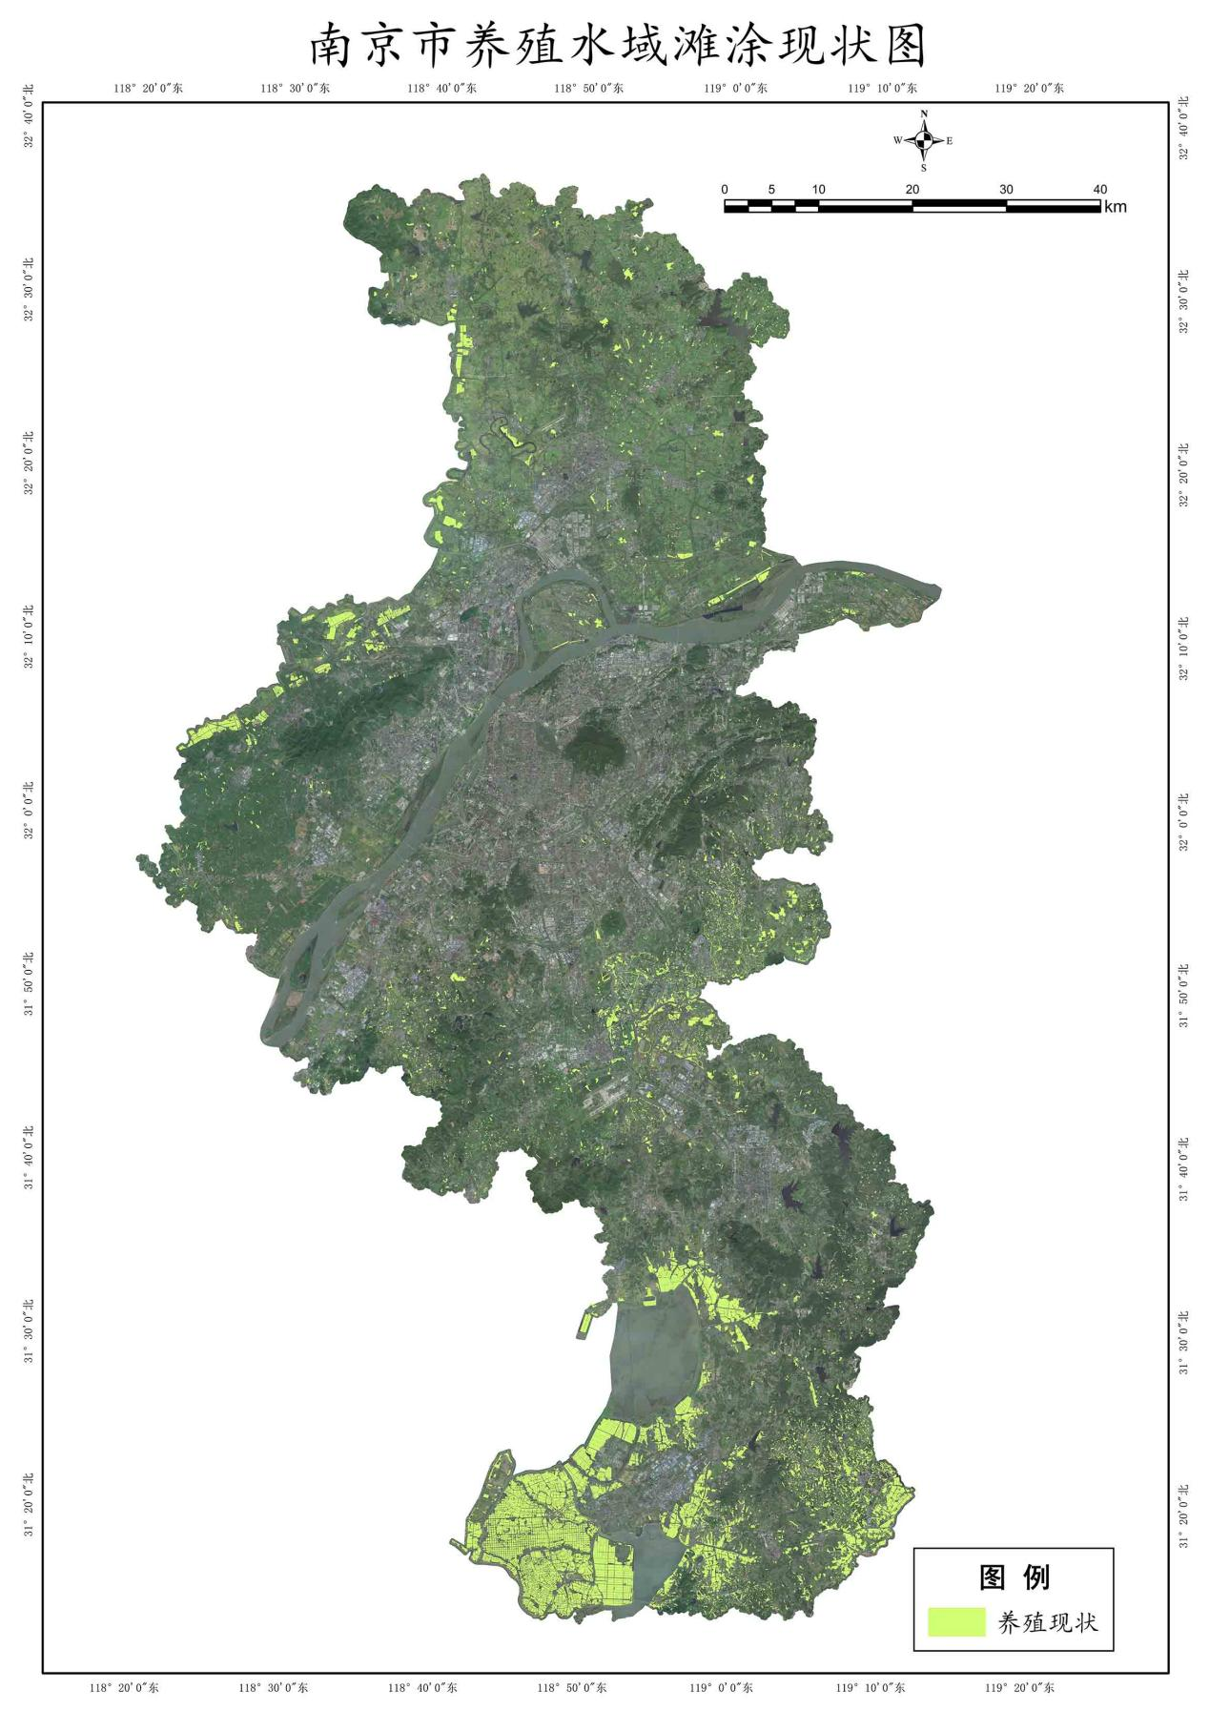
附图2
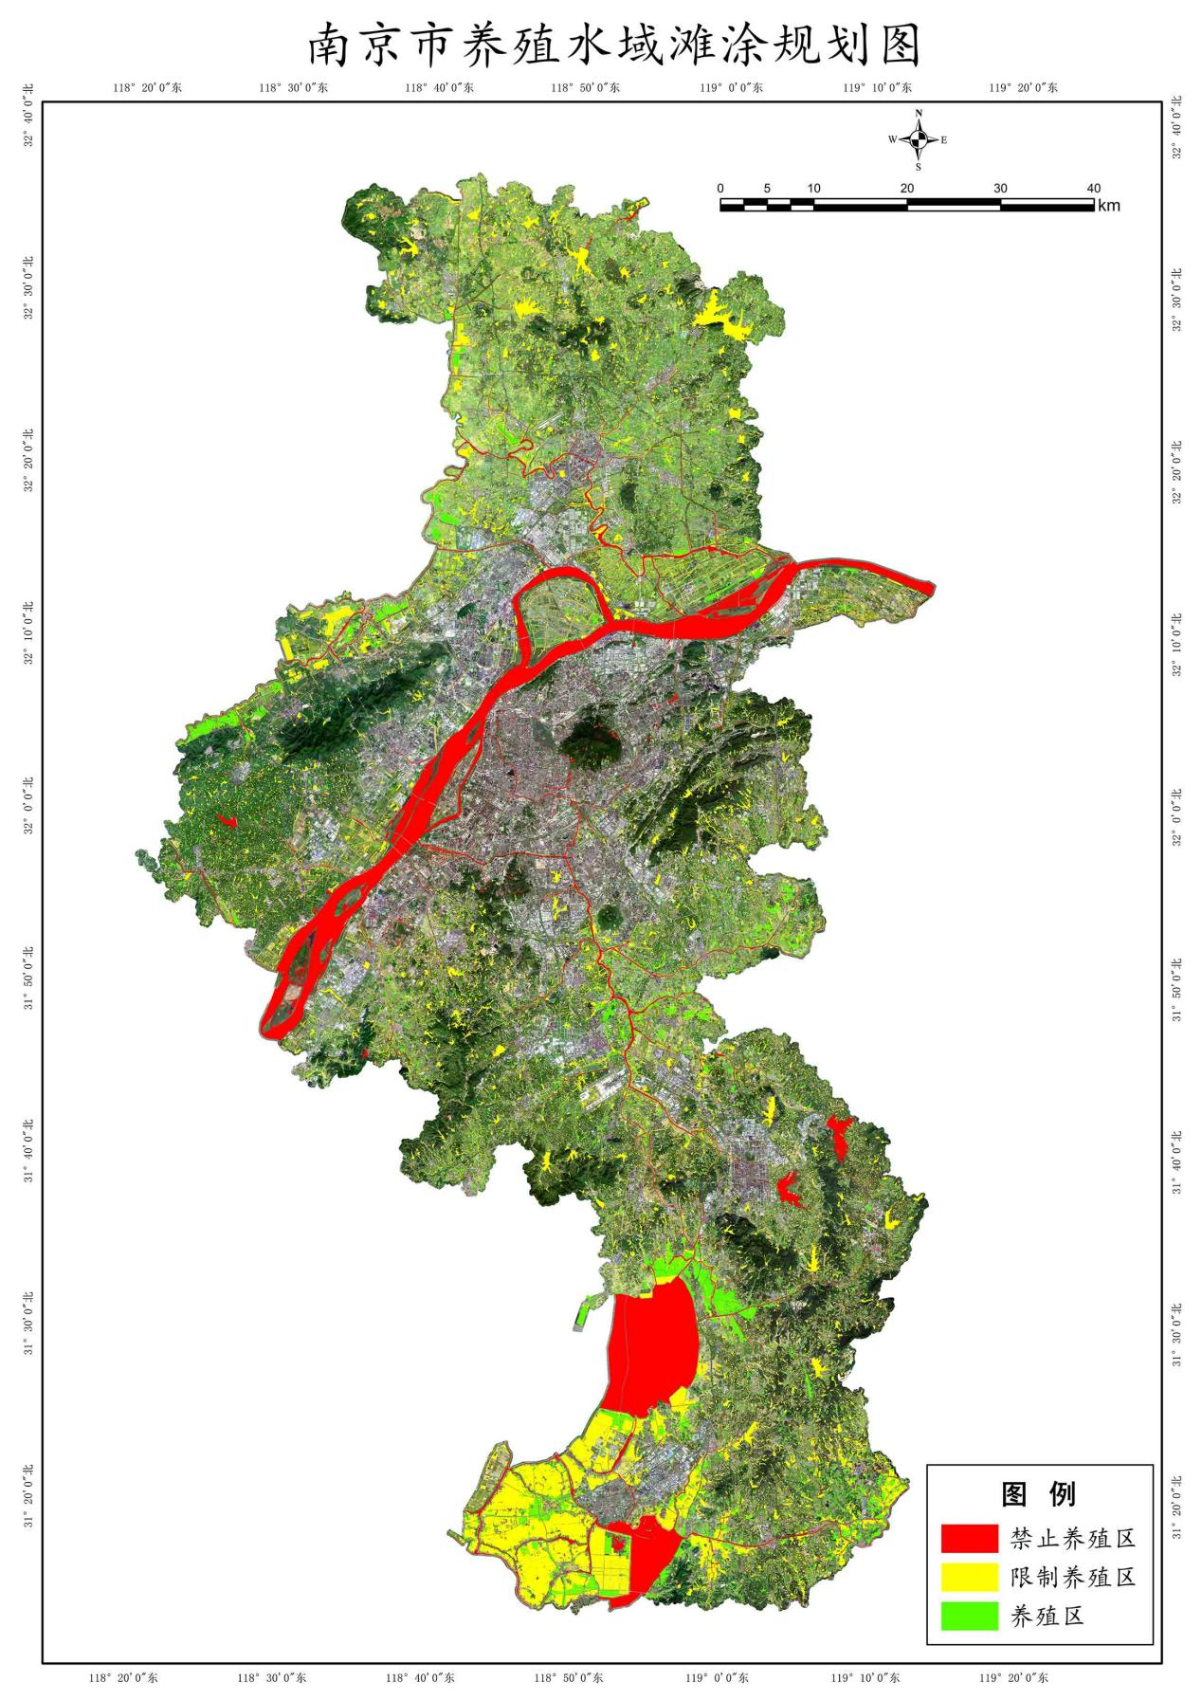
附图3
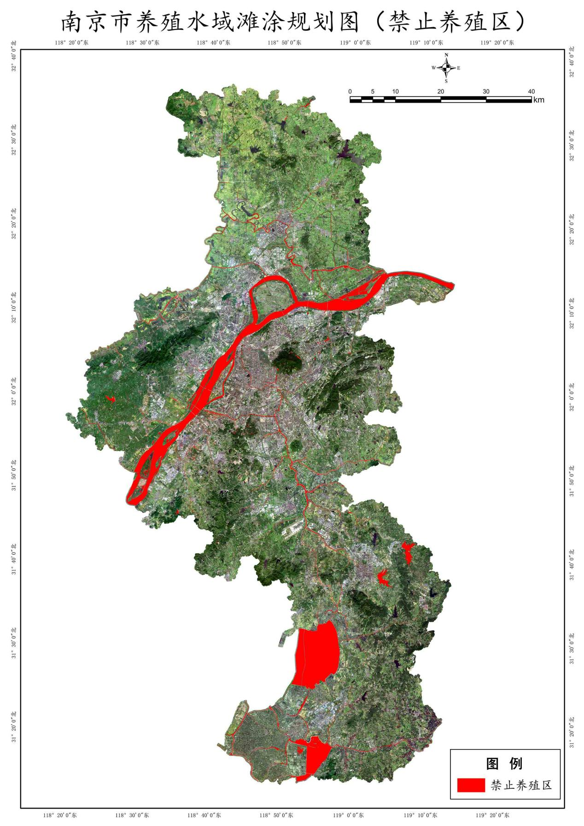
附图4
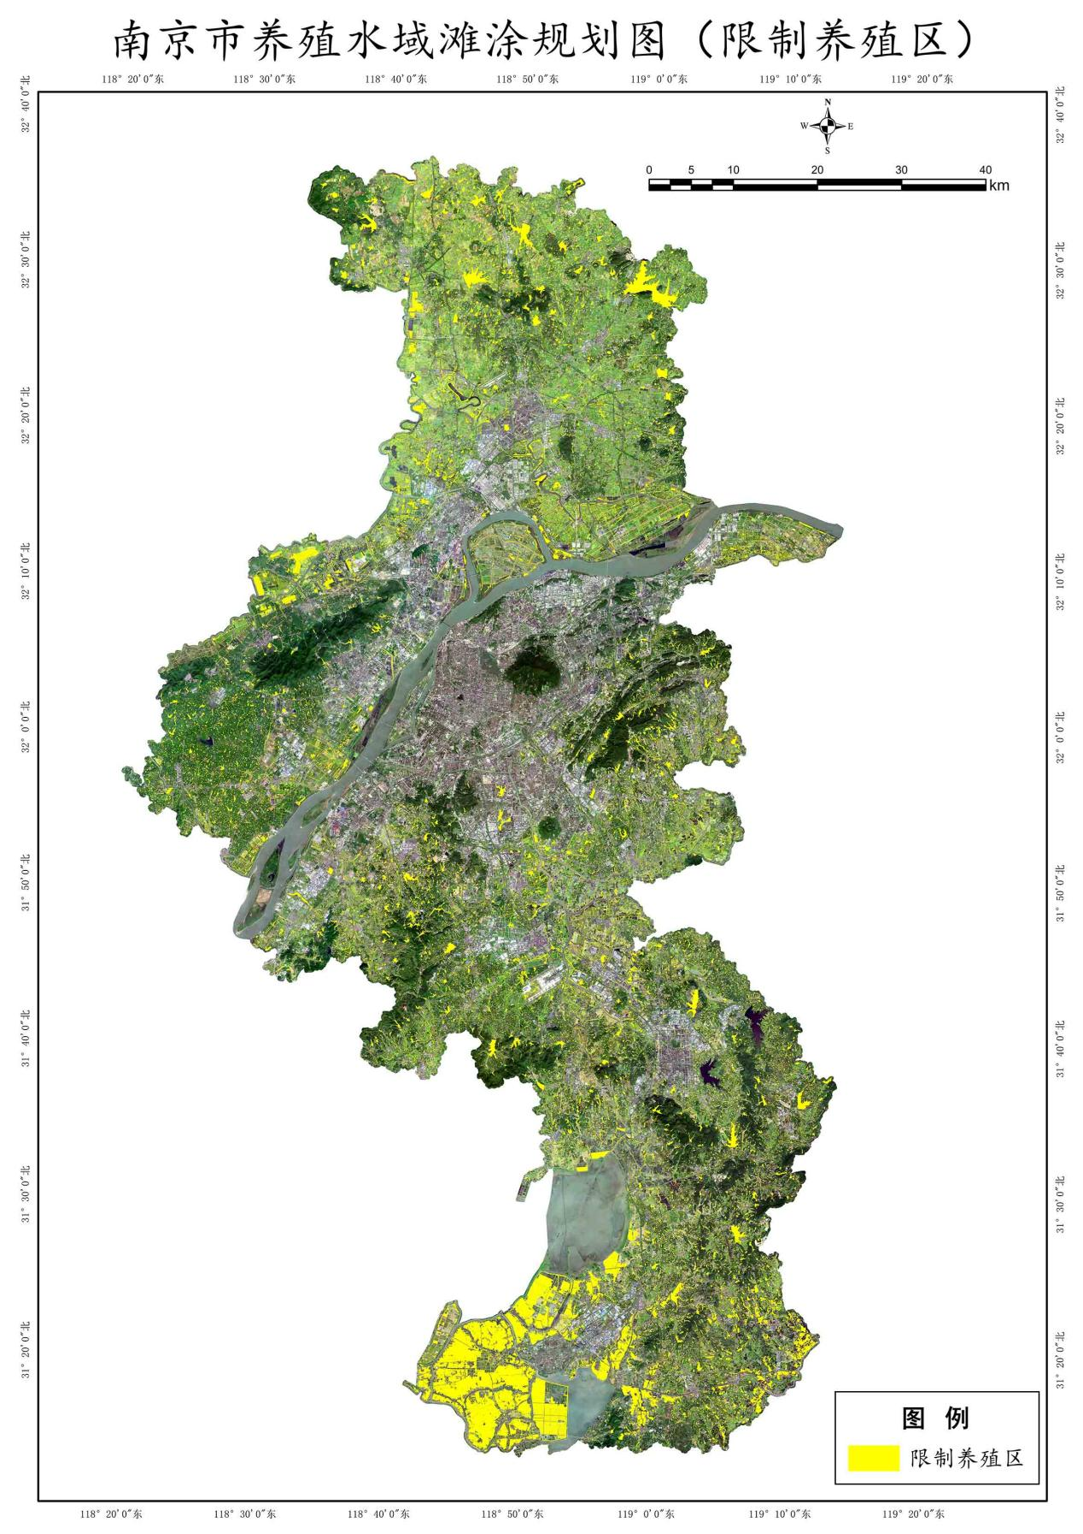
附图5
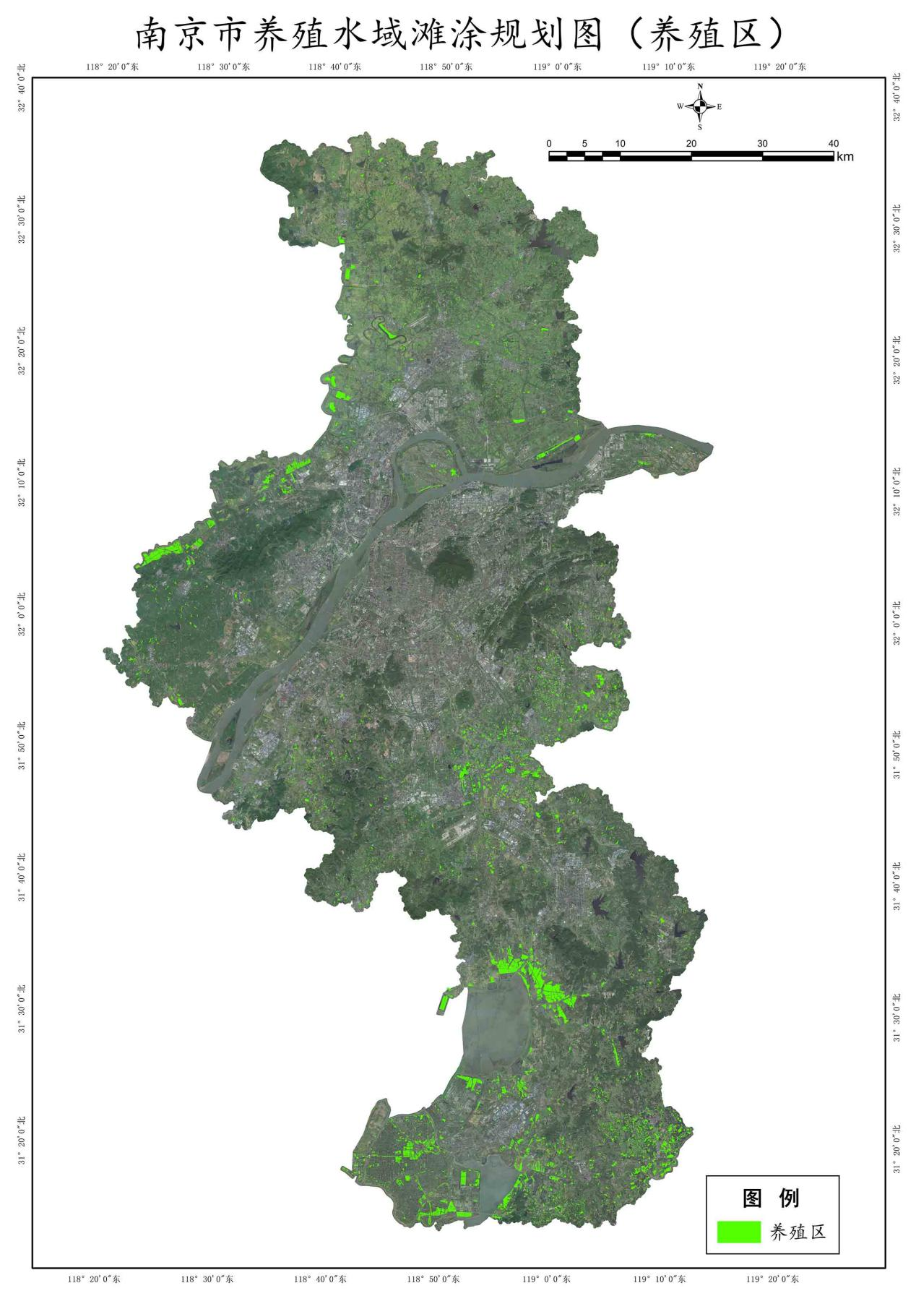
附图6
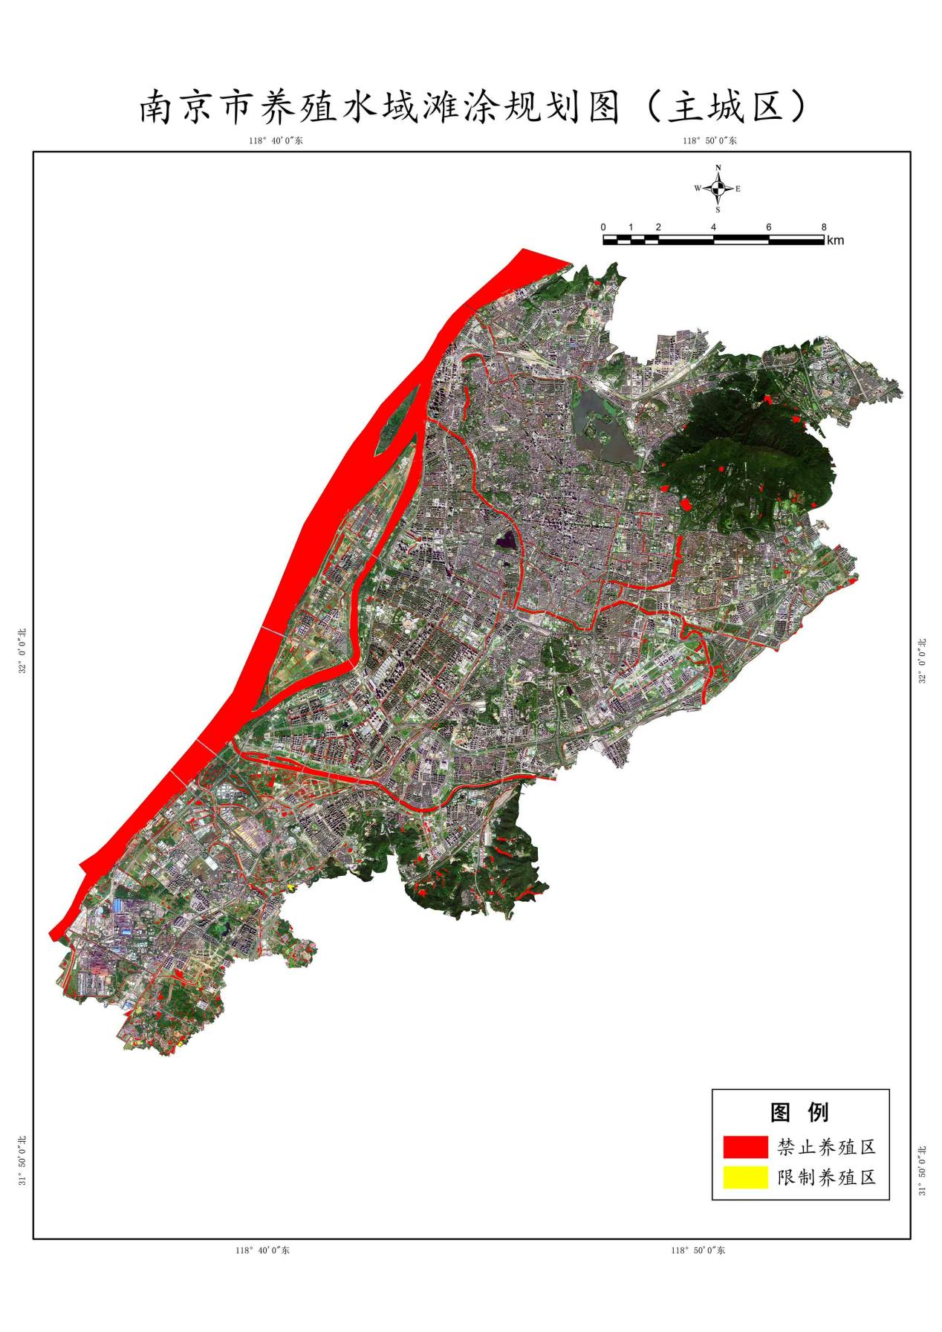

附图7
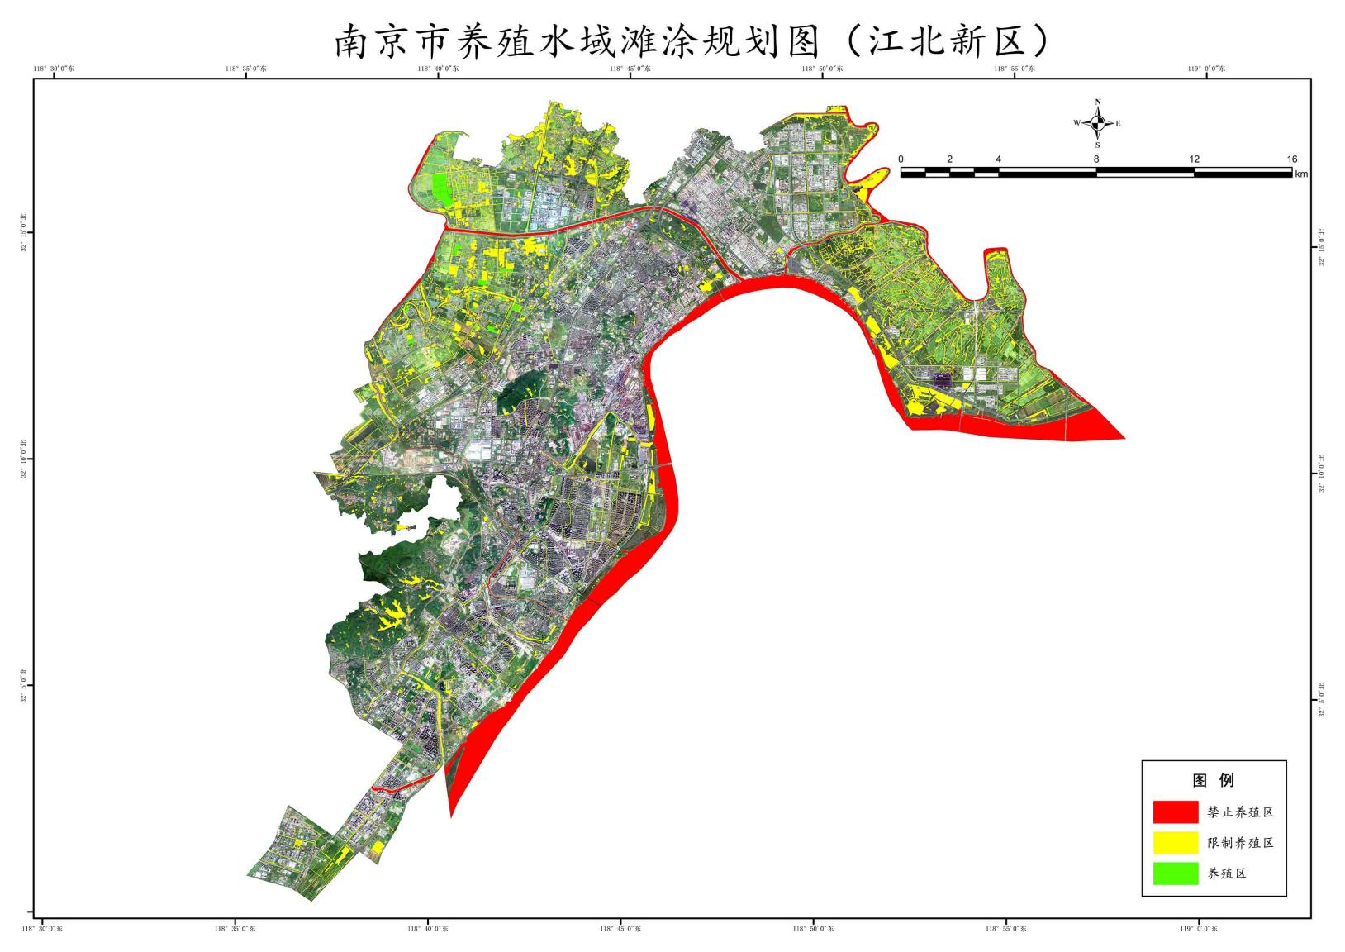
附图8
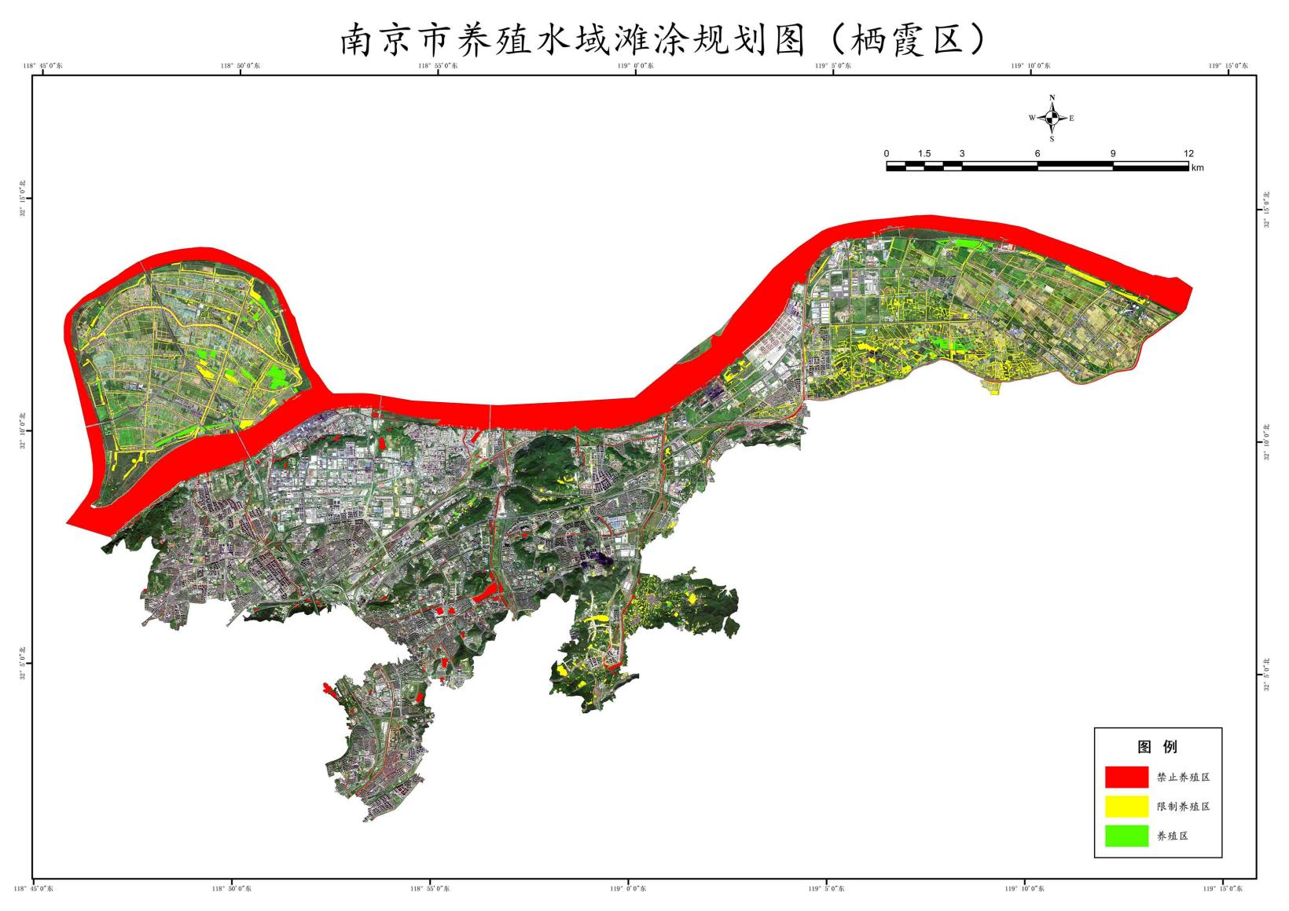
附图9
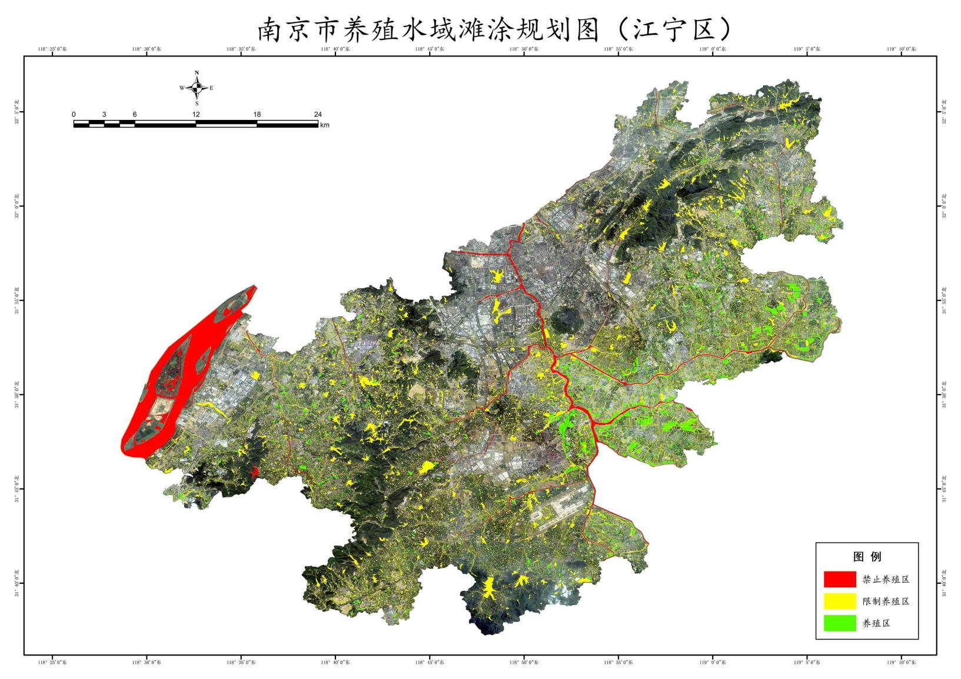
附图10
附图11
附图12
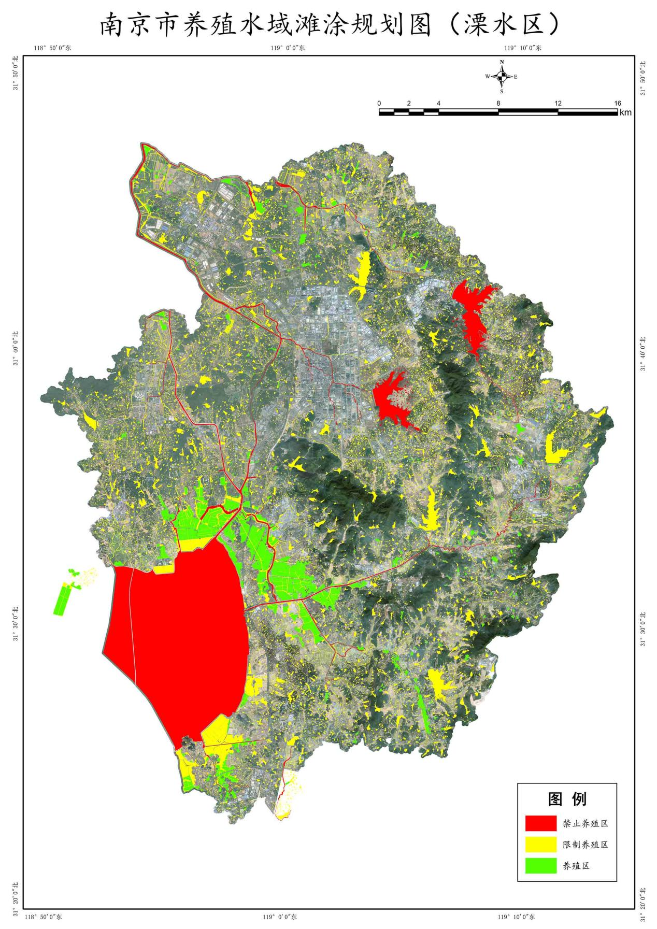
附图13
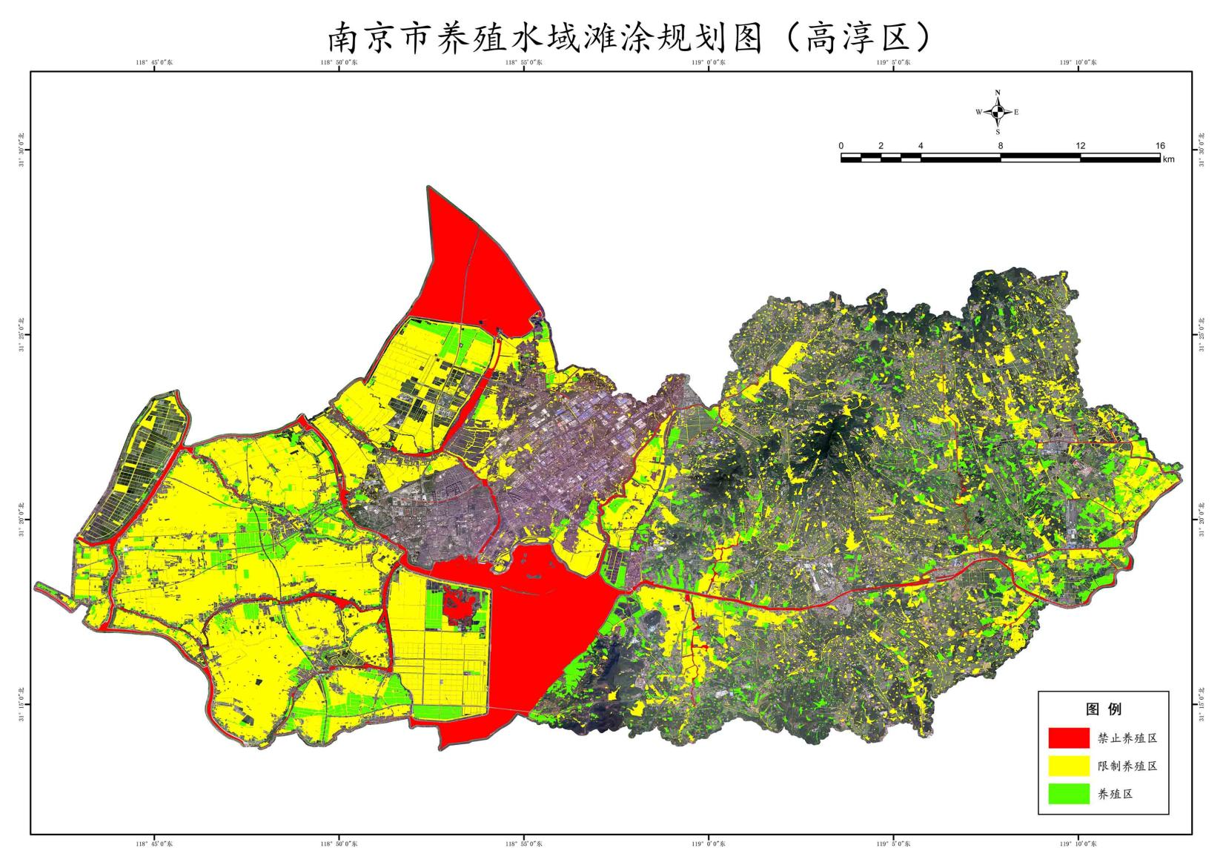

抄送：市委各部门，市人大常委会办公厅，市政协办公厅，市监委，市法院，市检察院，南京警备区。
南京市人民政府办公厅 2026年2月12日印发

